Тема 8. ФОРМИ, ВИДИ І РОЛЬ КРЕДИТУ
8.1. Особливості товарної та грошової форм кредиту
Аналіз наукових праць засвідчує, що питання, які стосуються форм кредиту, є досить дискусійними. Класифікації переважної більшості авторів відрізняються від колег як кількістю самих форм кредиту, так і їх наповненням, тобто назвою, трактуванням змісту, значенням, позицією. До прикладу, серед вітчизняних фахівців поширеною є думка, що форм кредиту може бути дві – товарна й грошова, вони визначають лише загальні контури кредиту і не зачіпають його внутрішньої структури.
Окремі науковці класифікують форми кредиту, насамперед, розрізняючи також грошову та майнову (товарну) форми, проте поділяють грошову форму на вексельну, облігаційну, овердрафт. Цей підхід передбачає, що форми кредиту, як правило, тісно пов’язані з конкретним кредитором, що дозволяє сформулювати дві класифікації форм кредиту.
У відповідності з першою класифікацією кредит може приймати сім форм: лихварську; комерційну; банківську; державну; споживчу; іпотечну; міжнародну. Згідно з другою класифікацією, виділяють дві основні форми: комерційну; банківську. Такою ж є думка, яка наголошує, що існує дві основні форми кредиту: банківська; комерційна, які розрізняють: за складом учасників, динамікою руху, розміром процента, сферою функціонування.
Три класифікації форм кредиту міститься у підході, який наголошує, що форма кредиту тісно пов’язана з його структурою і в певній мірі з сутністю кредитних відносин, тому форми кредиту розглядає в залежності від характеру: позичкової вартості; кредитора і позичальника; цільових потреб позичальника1. В залежності від характеру позичкової вартості, він розрізняє: товарну; грошову; змішану (товарно-грошову) форми кредиту. Згідно з даним підходом, залежно від того, хто в кредитній угоді виступає кредитором, а хто позичальником, – виділяють такі форми кредиту: банківську; господарчу (комерційну); державну; міжнародну; громадянську (приватну, особисту). А в залежності від цільових потреб позичальника, виокремлюють: виробничу; споживчу форми кредиту.
На думку окремих українських вчених, класифікація форм кредиту здійснюється: по-перше, залежно від об’єкта кредитних відносин (форми позичкового капіталу, позичкової вартості): товарна – кредитні відносини виникають між продавцями та покупцями, коли останні одержують товари чи послуги з відстрочкою платежу; грошова; по-друге, за суб’єктами кредитних відносин: фірмові кредити; банківські; кредити небанківських фінансово-кредитних установ; державні; кредити супрабанківських інститутів.
Найбільш загальний підхід передбачає, що кредит надають у грошовій або товарній формі. У разі товарної форми об’єктом кредиту є матеріальні цінності, у разі грошової – кошти. Крім того, у товарній формі надають комерційний, споживчий кредит у випадку реалізації товарів через торговельні підприємства з відтермінуванням платежу і лізинг (довготермінова оренда майна). У свою чергу, колектив під керівництвом Г. Климко виділяє такі форми кредиту: банківський; комерційний; лізинговий; іпотечний; бланковий; консорціумний; споживчий.
Загалом різні дослідники виділяють різну кількість форм кредиту. Авторський колектив під керівництвом В. Базилевича зазначив, що «класифікація кредиту залежить від критерію, покладеного в її основу». Н. Версаль та Т. Дорошенко взагалі відзначають, що дискусії навколо поняття «форма кредиту» характерні тільки для вчених постсоціалістичних країн, тоді як західні вчені класифікують кредити не проводячи розмежування між видом, формою чи категорією кредиту5, що є не досить правильно, оскільки між видами і формами кредиту існує певний зв’язок, а саме: ті чи інші види кредиту можуть зумовлювати відповідні їм форми, а в сукупності вони дають чітке уявлення про складну структуру кредиту і процес його руху в межах товарної і грошової форм.
Окрім того, в науковій літературі відзначається, що форми кредиту тісно пов’язані з формами позиченої вартості, вони в певній мірі виступають сутністю кредитних взаємин. Елементами структури кредиту виступають кредитор, позичальник та позичкова вартість. Саме тому форми кредиту розглядаються в залежності від характеру кредитора і позичальника, позичкової вартості, цільових потреб позичальника.
Так, значна кількість економічних словників дають таке тлумачення форми кредиту: «Форма кредиту – спосіб надання кредиту, товарна або грошова форма кредитування». Більш широке визначення можна прочитати в Сучасному фінансово-кредитному словнику: «Форма кредиту – це способи організації кредитних відносин, специфіка яких визначається учасниками цих відносин і формою вартості, яка передається кредитором позичальнику на поворотних засадах». В окремих роботах з теорії кредиту дається таке формулювання критеріям класифікації форм кредиту: «В структурі кредиту виокремлюється три незмінних обов’язкових елементи: кредитор, позичальник і позичкова вартість. Відповідно, загальноприйнята класифікація форм кредиту в залежності від: 1) позичкової вартості (товарної, грошової, змішаної); 2) кредитора і позичальника; 3) цільових потреб позичальника – виробнича, споживча. Окрім вищевказаних, використовуються й інші форми кредиту: пряма і непряма, явна і прихована, стара і нова, основна (переважаюча) і додаткова, розвинена і нерозвинена та ін.»6
У навчальній літературі найчастіше зустрічається думка, що форма кредиту зумовлюється структурою кредитних відносин, а саме характером позичкової вартості, типом кредитора і позичальника, змістом цільових потреб позичальника. Розповсюджена точка зору, що класифікацію кредиту традиційно прийнято здійснювати за кількома ознаками, до яких відносять: 1) категорію кредитора і позичальника; 2) строк видачі; 3) форму, в якій надається конкретний кредит. В якості базової ознаки (критерію) класифікації кредиту слід розглядати його матеріальну форму. Також виокремлюють такі форми кредиту: товарна, грошова, змішана, банківська, комерційна, державна, міжнародна, громадянська, виробнича, споживча, пряма, непряма, прихована та ін.
І. В. Алексеєв, М. К. Колісник виокремлюють товарну і грошову форми кредиту7. В. Н. Шитов виділяє товарну, грошову і змішану форми кредиту8. В. Я. Вовк розрізняє і таку форму кредиту, як комерційний кредит, характерною особливістю якого є те, що він надається підприємствами на їх власний розсуд і не контролюється банківською системою держави9.
Сучасні трактування критеріїв виокремлення форм кредиту узагальнені в табл. 8.1.
Варто зауважити, що у загальноприйнятому розумінні форма – це зовнішній, найбільш загальний вияв певного предмета чи явища10, який хоч і пов’язаний з внутрішньою їх сутністю, але не розкриває її. Оскільки кредит – явище суспільне (економічні відносини), про форму його можна говорити з певною умовністю як про найбільш загальний вигляд, якого він може набувати в процесі руху і який не розкриває його внутрішньої сутності та структури. Тому критеріїв для вичленення форм кредиту не може бути багато.

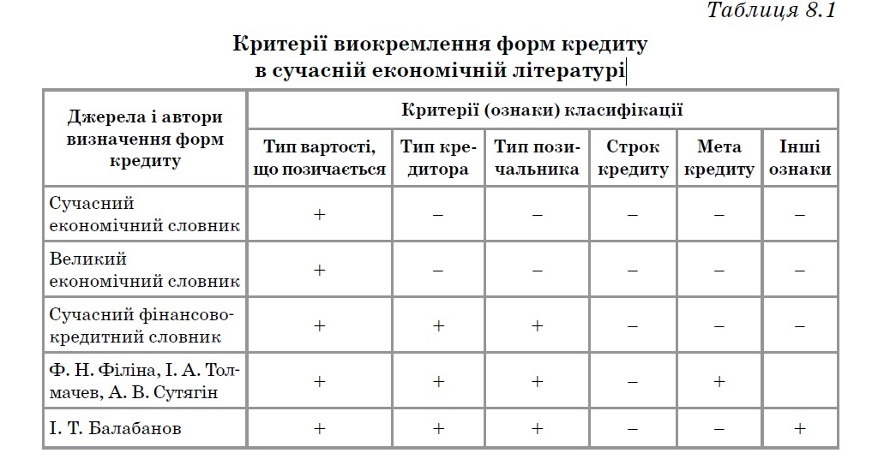
Зважаючи на значне розмаїття наукових думок щодо форм кредиту, варто виходити з того, що форми кредиту представляють собою суспільні явища (економічні відносини), тому їх функціонування має демонструвати, як саме і в якій формі надається позика. Тобто класифікаційні ознаки форм кредиту мають зовнішній або формальний характер стосовно його суті, вони визначають лише загальні контури кредиту і не характеризують його внутрішній зміст.
Саме за такого підходу до розуміння форм кредиту, визначення його конкретних форм має базуватися на розгляді форм позичкової вартості, в якій вона переміщується між кредитором і позичальником. В якості таких форм виступають товарна, грошова і змішана (натурально-речова).
Варто зазначити, що законодавство України чітко не регламентує форми надання кредиту. Разом з тим, кредитні відносини є товарною формою, коли виникають в результаті реалізації товарів або послуг при відстроченні платежу, при оренді майна, під час погашення міжнародних боргів, лізингу, поставках товарів тощо.
Отож, форми кредиту – це зовнішній прояв кредитних відносин, що визначаються об’єктом, тобто матеріальною основою тих позичених цінностей, які передаються від кредитора до позичальника. За таких позицій варто виокремлювати лише дві основні форми кредиту: товарну і грошову (рис. 8.1).
Історично першою із форм кредиту виступає товарна. При товарній формі кредиту позичкова вартість постає у вигляді конкретних споживчих вартостей (в натурально-речовій формі), які передаються кредитором позичальнику. Гроші при цьому виконують функцію міри вартості, оцінюють обсяги вартості, що надається у позику. Погашення кредиту, наданого в товарній формі, може здійснюватися як в грошовій, так і в товарній формі. 422

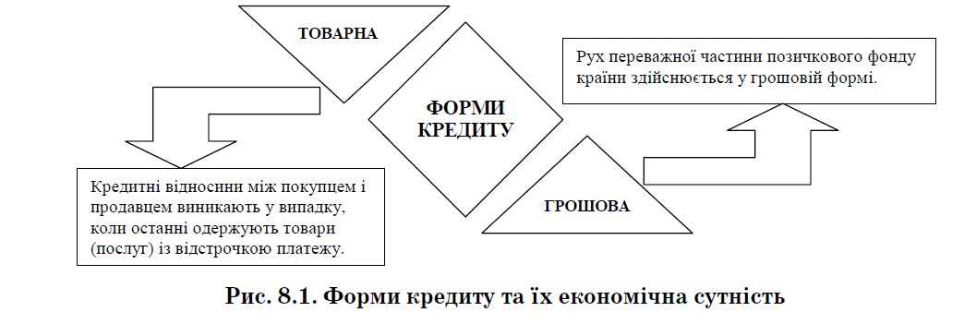

Отже, товарна форма кредиту передувала його грошовій формі. Можна припустити, що товарний кредит існував до грошової форми вартості, коли при еквівалентному обміні використовувались окремі види товарів. Кредит надається в товарній формі і повертається в товарній формі, плата отримується також товаром. В пізній історії відомі випадки кредитування землевласниками селян в товарній формі: надавали зерно під заставу врожаю майбутнього року.
У товарній формі кредит надається у разі продажу товарів з відстрочкою платежу (комерційний кредит), при оренді майна (у тому числі лізинг), наданні речей чи приладів у прокат, погашенні міждержавних боргів поставками товарів тощо. У деяких із цих випадків погашення позичок здійснюється в грошовій формі, що дало підстави окремим дослідникам говорити про змішану (товарно-грошову) форму кредиту. Проте так ставити питання можна лише стосовно окремої позички. Кредит же – процес безперервного руху вартості та виділення двох його форм достатньо для характеристики кредиту як процесу.
Практичне застосування товарної форми кредиту передбачає такі форми, як: реалізація товарів та послуг з відстрочкою платежу; розміщення державних позик, що погашаються у товарній формі; прокат речей; оренда нерухомого майна. Товарна форма кредиту включає комерційний, споживчий і міжнародний кредити.
В сучасній практиці товарна форма не є переважаючою. Можна зазначити, що там, де функціонує товарна форма, рух кредиту часто супроводжується і грошовою формою кредиту. 423
Розділ 8. Форми, види і роль кредиту
Грошова форма кредиту передбачає, що передача вартості у тимчасове користування і її повернення кредиторові відбувається виключно через рух грошових коштів у готівковій чи безготівковій формах. Таким чином, основною рисою грошової форми кредиту є те, що кредит надається в вигляді грошової суми і повертається грошима. Грошова форма найбільш типова, вона переважає в сучасній економічній системі, оскільки гроші є загальним еквівалентом при обміні товарних вартостей, являються універсальним засобом обігу і платежу.
Дана форма активно використовується як державою, так і окремими громадянами як всередині країни, так і у зовнішньому просторі. Як правило, у грошовій формі надають свої позички банки, міжнародні фінансово-кредитні установи, уряди та ін. Широко використовує грошову форму кредиту населення при розміщенні заощаджень у банківські депозити, одержанні позичок у банках тощо. Як раніше зазначалось, грошова форма має найширшу сферу застосування, що зумовлено переважно грошовою формою сучасної економіки та перерозподільним призначенням самого кредиту.
Причинами найбільшого застосування товарної форми кредиту є те, що:
– саме гроші є загальним еквівалентом при обміні товарними цінностями;
– гроші є найбільш ліквідним активом і універсальним засобом платежу при здійсненні будь-яких кредитних операцій.
Грошова форма кредиту представлена банківським, міжбанківським, міжнародним, міжгосподарським, державним, споживчим кредитами. Взаємозв’язок форм і видів кредитів зображено на рис. 8.2.

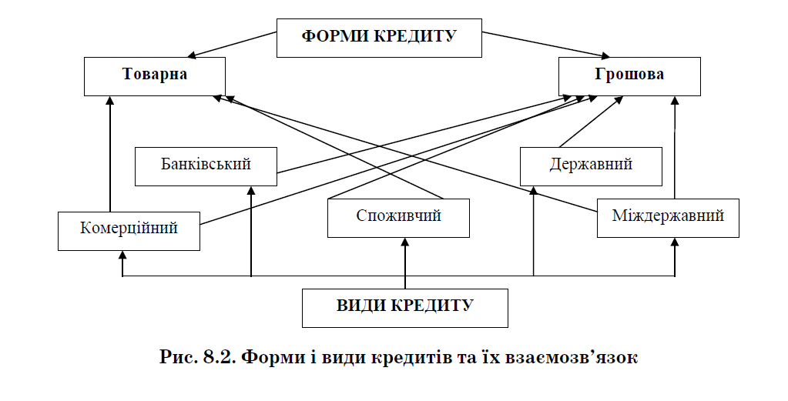
У науковій літературі, окрім вищевказаних форм кредиту, виокремлюють змішану форму кредиту. Змішана форма кредиту передбачає, що кредит може бути наданий в товарній формі, а повертається в грошовій. Крім того, застосовується змішана форма при придбанні нового обладнання, можливе використання лізингового (товарного) кредиту і одночасно грошового, наприклад, для налаштування і установки. Змішана форма кредиту часто використовується в економіці країн, що розвиваються, які розраховуються за грошові позики періодичними поставками своїх товарів (переважно у вигляді сировинних ресурсів і сільськогосподарської продукції).
Товарна і грошова форми кредиту є рівноправними і рівнозначними, за суттю, двома проявами єдиної форми кредиту – вартісної. Вони між собою внутрішньо пов’язані та доповнюють одна одну: позички, надані в товарній формі, можуть погашатися в грошовій, і навпаки. Більше того, кредит у товарній формі нерідко зумовлює появу грошового кредиту, що надає кредитному руху вартості більшої гнучкості та ефективності Тому неправомірно протиставляти товарну форму кредиту грошовій як менш розвинену, менш прогресивну. Відмінності між ними зводяться переважно до сфер і обсягів застосування – грошова форма застосовується значно ширше, ніж товарна, оскільки перерозподіл вартості, що забезпечується кредитом, здійснюється переважно в грошовій формі.
8.2. Види кредиту та їх характеристика
У загальноприйнятому розумінні вид (у практиці класифікації) – це підрозділ, що об’єднує ряд предметів, явищ за спільними ознаками і входить до складу загального вищого розділу – роду11. Тому видова характеристика застосовується щодо внутрішньої структури об’єкта дослідження, у нашому випадку – кредиту. Оскільки кредит має значну кількість структурних проявів, то може застосовуватися багато критеріїв його класифікації та виділятися багато його видів. Але всі вони «вписуються» в одну з двох форм кредиту, конкретизуючи їх внутрішній зміст.
Отже, вид кредиту – це деталізована його характеристика за організаційно–економічними ознаками, що використовуються для класифікації кредитів, конкретний прояв основних форм кредиту. Єдиних світових стандартів класифікації видів кредиту не існує.
Загальноприйнятим стандартом класифікації кредиту за видами є критерій в залежності від суб’єктів кредитних відносин. За даним критерієм прийнято виділяти:
– міжгосподарський (комерційний) кредит;
– банківський кредит;
– споживчий кредит;
11 Новий тлумачний словник української мови: у 4-х т. Т. 4. – К., 1999. – С. 158.425
Розділ 8. Форми, види і роль кредиту
– державний кредит;
– міждержавний кредит.
У банківському кредиті суб’єктами кредитних відносин (одним чи обома) є банк, у державному кредиті – держава, що виступає переважно позичальником. У міжгосподарському (комерційному) кредиті обома суб’єктами є господарюючі структури, у міжнародному кредиті – резиденти різних країн. У споживчому кредиті одним із суб’єктів є фізична особа (табл. 8.2).
Таблиця 8.2
Характеристика основних видів кредиту

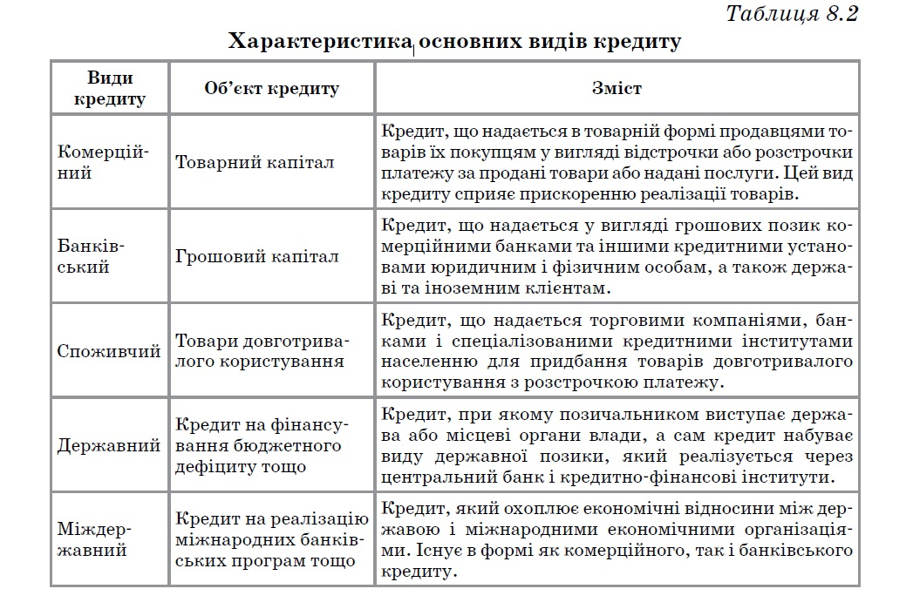

Комерційний кредит характеризує кредитні відносини між підприємствами з приводу продажу товарно-матеріальних цінностей із відстрочкою платежу. Як правило, комерційний кредит містить такі специфічні ознаки:
– по-перше, об’єктом комерційного кредиту виступає товарний капітал, який обслуговує кругообіг промислового капіталу, рух товарів зі сфери виробництва в сферу споживання;
– по-друге, дебіторсько-кредиторську заборгованість, що виникає між суб’єктами господарської діяльності не на добровільних засадах, а ніби примусово, незалежно від їхнього волевиявлення. Причиною виникнення такої заборгованості є розрив у часі між передачею то
Частина ІІ. Кредит
вару і грошей, оскільки рух вартості в натурально-речовій та грошовій формах не збігається;
– по-третє, тимчасову фінансову допомогу, яку надають своїм підприємствам органи галузевого управління на засадах повернення.
Характеристику основних сутнісних положень комерційного кредиту зображено на рис. 8.3. 426

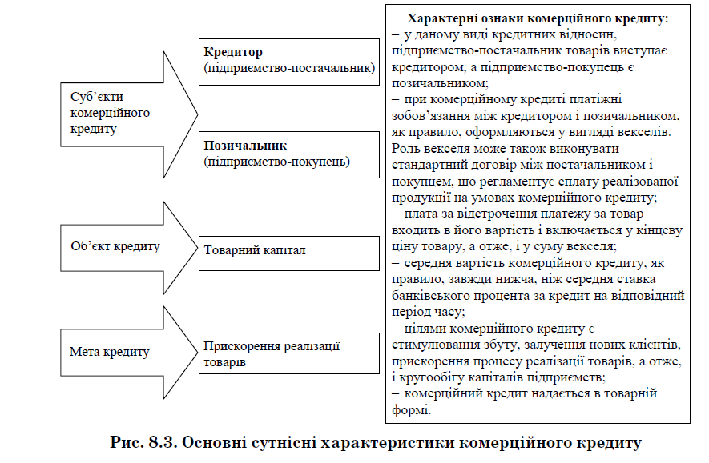

Обмеження у використанні комерційного кредиту пов’язані із тим, що:
– він може бути наданий лише тому підприємству, яке має потребу в даному товарі;
– сума кредиту обмежується вартістю товарних поставок;
– термін надання комерційного кредиту зазвичай короткий;
– видача комерційного кредиту може вимагати від підприємства-продавця резервного капіталу на випадок затримки платежів.
Комерційний кредит має певні переваги та недоліки (8.3).
Із матеріалу табл. 8.3 слідує, що комерційний кредит містить значно більше переваг, аніж недоліків в економічному середовищі.
Таким чином, розвиток комерційного кредиту має свої закономірності. Рух комерційного кредиту збігається з рухом промислового капіталу: зі зростанням обсягів промислового виробництва цей кредит розширю427
Розділ 8. Форми, види і роль кредиту
ється, а зі зменшенням – звужується. Особливо обсяги комерційного кредиту знижуються під час економічної, а ще більше – платіжної кризи.
Таблиця 8.3

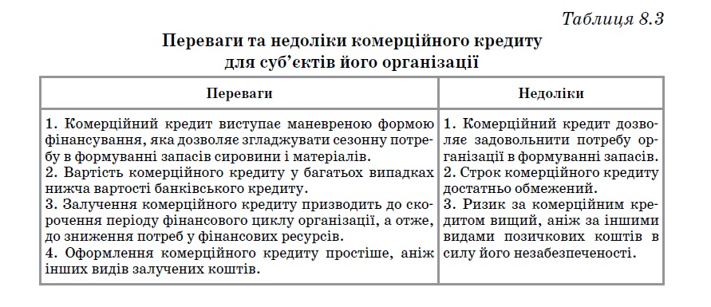
Банківський кредит – це кредитні відносини, в яких однією зі сторін (в ролі позичальника чи кредитора) виступає банк. Банківський кредит – найбільш розповсюджена форма кредиту. Саме банки найчастіше надають позики суб’єктам, які потребують тимчасової фінансової допомоги. За обсягом банківська позика значно більша від позик, що видаються за інших форм кредитування. Банківський кредит має свої особливості.
Перша особливість банківського кредиту полягає в тому, що банк оперує не стільки своїм капіталом, скільки залученими ресурсами. Позичивши гроші в одних суб’єктів, він перерозподіляє їх, надаючи позики іншим юридичним або фізичним особам.
Друга особливість полягає в тому, що банк позичає залучений капітал, тимчасово вільні грошові кошти, покладені в банк господарюючими суб’єктами на рахунки або депозити.
Третя особливість цього кредиту характеризується тим, що банк позичає не просто грошові кошти, а гроші як капітал. Це означає, що позичальник повинен так використовувати отримані в банку кошти, щоб не тільки повернути їх кредитору, а й отримати прибуток, достатній, принаймні, для того, щоб сплатити позиковий відсоток. Невід’ємним атрибутом банківського кредиту є платність.
Об’єктом банківського кредиту є грошовий капітал банків як капітал, що відокремився від промислового. Основними джерелами формування банківського капіталу є власні кошти банків; кошти юридичних і фізичних осіб, розміщені на депозитних рахунках; міжбанківський кредит; кошти, отримані від випуску цінних паперів; залишки на розрахункових і поточних рахунках. Суб’єктами банківського кредиту є кредитор-банк і
Частина ІІ. Кредит
позичальник-підприємство, домашні господарства, держава. Метою банківського кредиту є задоволення тимчасової потреби в коштах.
Банківський кредит містить такі основні сутнісні характеристики, які зображені на рис. 8.4.
Сфера використання банківського кредиту значно ширша від сфери застосування комерційного кредиту. Банківський кредит виходить за межі комерційного кредиту, бо з його допомогою може здійснюватися передача вартості не тільки між двома пов’язаними між собою діловими стосунками суб’єктами господарювання, а й між більшим числом таких суб’єктів. Причому позичальнику часто вигідніше скористатись банківським кредитом, бо, на відміну від комерційного, він надає йому можливість вибору постачальника товарів. Банківський кредит не обмежується лише вільними грошовими коштами, адже завдяки йому створюються додаткові гроші для обігу. 428

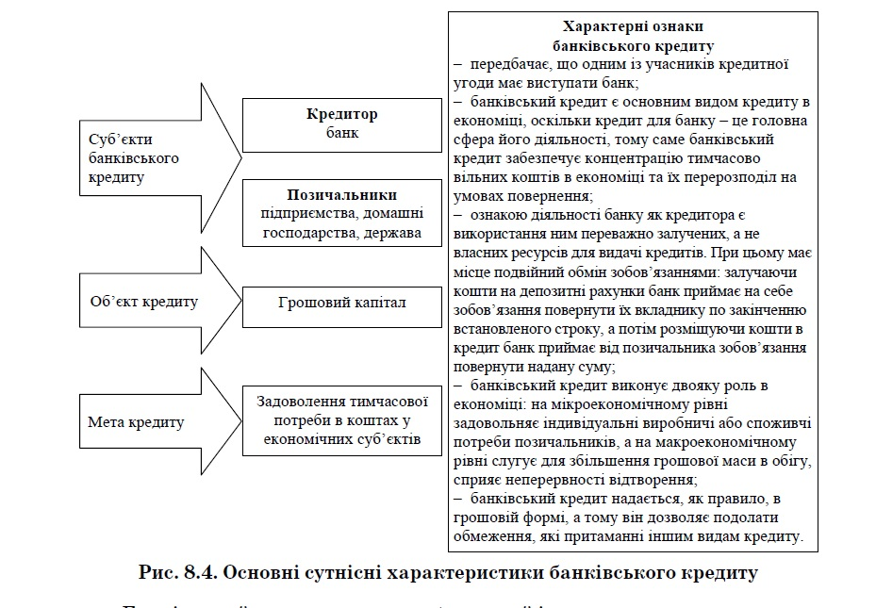
Банківський кредит також не обмежений і за напрямами кредитування: з його допомогою грошові капітали, які вивільнились в одній галузі економіки чи регіоні, спрямовуються у будь-яку іншу галузь або регіон. Різна також динаміка комерційного і банківського кредитів. Якщо під час 429
Розділ 8. Форми, види і роль кредиту
спаду виробництва та економічної кризи комерційний кредит скорочується, то попит на банківський кредит для сплати боргів зростає. Подібне явище спостерігається й тоді, коли в країні з певних причин запроваджується обмеження на видачу комерційного кредиту.
Кредитні відносини, що виникають при банківському кредиті, характеризуються надзвичайно великою розмаїтістю. Насамперед, вони поділяються на дві великі групи. Перша з них – це кредити, які отримує сам банк для формування своїх ресурсів і які він має намір вкладати у різні види активів (у кредити, цінні папери, іноземну валюту, нерухоме майно). Ці кредити поділяються на залучені вклади і депозити, позики, отримані шляхом випуску та розміщення банками власних облігацій і векселів, міжбанківські кредити. Другу групу становлять кредити, які надає банк своїм клієнтам, їх можна класифікувати за багатьма ознаками.
Окрім специфічних характеристик банківського кредиту, він має ряд як переваг, так і недоліків для економічних суб’єктів (табл. 8.4).
Таблиця 8.4

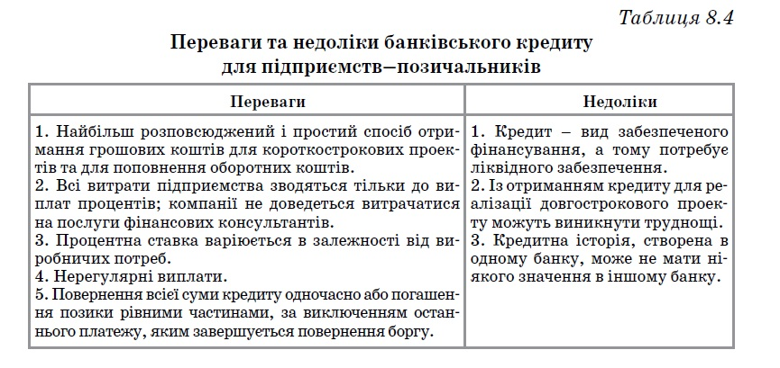
Споживчий кредит – це кредит, який надається населенню підприємствами торгівлі, банками та іншими фінансовими установами на придбання споживчих товарів тривалого користування та послуг і повертається в розстрочку.
Споживчий кредит характеризує відносини між кредитором і позичальником з приводу фінансування кінцевого споживання. Призначення споживчого кредиту – задовольняти споживчі потреби широких верств населення. Видача споживчого кредиту населенню, з одного боку, збільшує його поточний платоспроможний попит, підвищує життєвий рівень, а з іншого – прискорює реалізацію товарних запасів та надання послуг.
Спірним серед економістів є питання щодо надання споживчого кредиту юридичним особам. Варто зазначити, що юридичні особи можуть отримувати
Частина ІІ. Кредит
споживчий кредит, адже за радянських часів підприємства у разі браку коштів фонду соціально-культурних заходів і житлового будівництва могли отримувати банківський кредит на будівництво для своїх працівників житлових будинків, баз відпочинку, клубів, закладів охорони здоров’я, стадіонів тощо. Це об’єкти споживчого (не виробничого) призначення, свідченням чого є те, що на них навіть не нараховувались амортизаційні відрахування на реновацію (на повне відновлення). У багатьох країнах з ринковою економікою підприємства також забезпечують своїх працівників житлом та об’єктами соціально-культурного призначення. Навіть за умов економічної кризи в Україні деякі підприємства здійснюють будівництво таких об’єктів, особливо житлових будинків. Для їх будівництва вони можуть отримувати кредит.
У країнах з ринковою економікою споживчий кредит як зручна і вигідна форма обслуговування населення надається для закупівлі предметів особистого споживання, головним чином, досить дорогих – будинків, автомобілів, меблів, побутової техніки тощо. За економічної кризи споживчий кредит різко скорочується, а якщо й видається, то під високі відсотки, що не дає змоги широким верствам населення ним користуватися.
Споживчий кредит містить такі основні сутнісні характеристики, які зображені на рис. 8.5. 430

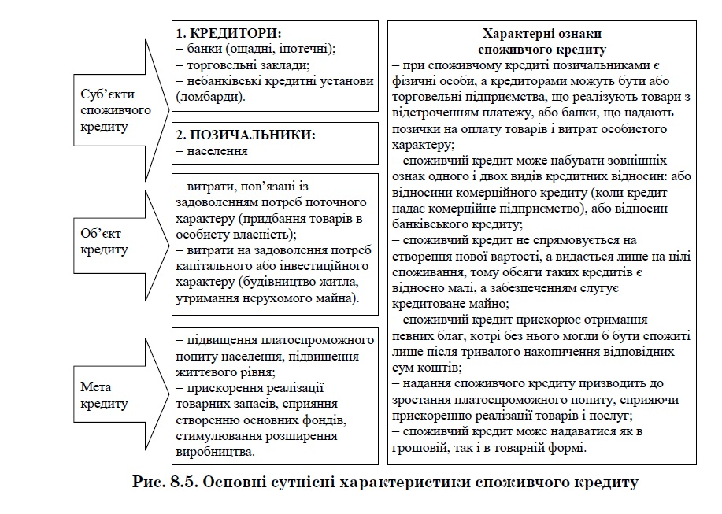

Споживчий кредит відіграє значну роль у задоволенні соціальних потреб населення. Він сприяє отриманню речей чи послуг значно раніше, ніж будуть накопичені заощадження для їх придбання, тобто дає можливість отримувати те, чого без цього кредиту довелось би ще довго чекати або що без кредиту взагалі було б недоступне.
Окрім забезпечення соціальних потреб населення, споживчий кредит відіграє значну роль у стимулюванні людей до праці, щоб отримати вищі доходи і скоріше розраховуватись з кредитором. Значна його роль також у формуванні платоспроможного попиту населення, який, у свою чергу, впливає на розвиток економіки країни, полегшуючи процес реалізації продукції, прискорюючи отримання прибутку і доходів державного бюджету. Визначення державою умов надання споживчого кредиту допомагає регулювати грошовий обіг у країні.
Проте споживчий кредит може викликати й негативні явища. Так, в окремих осіб він створює оману багатства і це призводить до марнотратства, а згодом, коли борги досягають значних обсягів, виникають серйозні труднощі з їх погашенням. Слід також мати на увазі, що купівля в кредит обходиться дорожче, ніж при оплаті товарів готівкою. Це пояснюється тим, що при купівлі товару в кредит ціна на товар дещо вища, ніж при оплаті готівкою, а також до неї слід додати процент за користування кредитом. Отож, кредити фізичним особам, що надають комерційні банки, містять як переваги, так і недоліки (табл. 8.5).
Таблиця 8.5
Переваги та недоліки споживчого кредиту

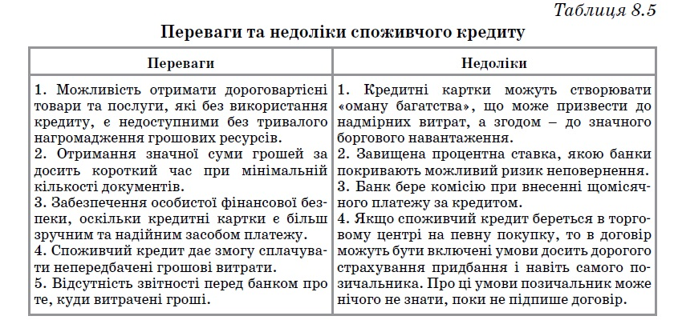
Таким чином, сутнісна ознака споживчого кредиту – кредитування кінцевого споживача. Споживчий кредит дає змогу населенню споживати товари і послуги до того, як споживачі спроможні їх оплатити. Тим самим споживчий кредит забезпечує підвищення життєвого рівня споживачів.
Частина ІІ. Кредит
Державний кредит – сукупність кредитних відносин, у яких здебільшого позичальником є держава, а кредиторами – юридичні або фізичні особи. Призначенням державного кредиту є мобілізація державою коштів для фінансування державних видатків, особливо коли державний бюджет дефіцитний, а також для регулювання економіки.
Державний кредит виступає в різних формах, до яких належать товарні й державні позики, знаряддям яких є цінні папери (облігації, казначейські зобов’язання тощо). Державні цінні папери можуть випускатися як урядом, так і місцевими органами влади, а зобов’язання щодо розповсюджених цінних паперів є складовою частиною державного боргу. Суб’єктами державного кредиту є кредитори – юридичні та фізичні особи, інші держави; позичальник – держава.
Основними ознаками та відмінними рисами державного кредиту є:
1) неодмінна участь держави в особі органів виконавчої влади різних рівнів у кредитних відносинах;
2) державний кредит призначений для задоволення загальнодержавних або пріоритетних для суспільства потреб. У випадку, коли держава виступає позичальником, кредитні ресурси спрямовуються до бюджету, що забезпечує виконання державою її функцій. У випадку, коли вона виступає кредитором, позики зазвичай спрямовуються у пріоритетні галузі господарства, або на вирішення нагальних соціальних потреб;
3) джерелом погашення державних позик і виплати відсотків за ними, а також надання позик є в основному ресурси бюджету;
4) держава і як позичальник, і як кредитор відповідно до її функціонального призначення в основному не ставить на перше місце економічну вигоду, беручи участь у кредитних відносинах. Так, зазвичай кредити, які надає держава, спрямовуються на вирішення важливих соціальноекономічних програм і є пільговими. А взяті державою у борг кошти можуть спрямовуватися на покриття нагальних поточних потреб. Тут варто зазначити, що ефективність державного кредиту не зводиться лише до економічної ефективності, а включає також соціальні результати;
5) наявність підвищеної небезпеки зловживань з боку державної влади у сфері кредитних відносин. Так, можливість залучення кредитних ресурсів для покриття державних видатків часто є «спокусою» для уряду у вигляді легкого вирішення проблеми бюджетного дефіциту та спонукою до перевитрачання бюджетних коштів за рахунок майбутніх урядів, адже саме наступникам доведеться погашати борги.
Сутність державного кредиту згідно з критерієм ролі держави в кредитних відносинах зображена на рис. 8.6.432

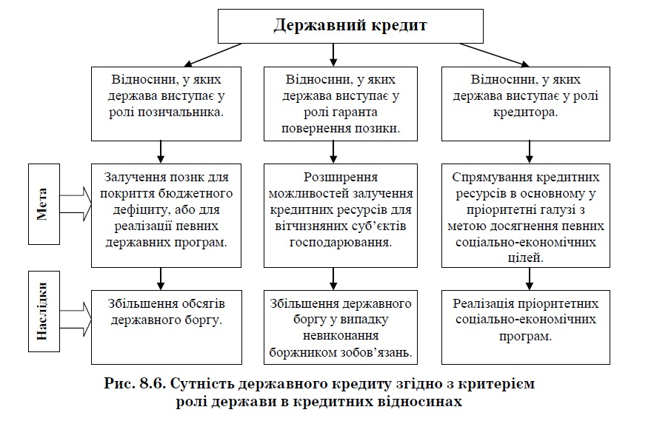
Оскільки держава переважно виступає у ролі позичальника, найрозвинутішою та основною складовою державного кредиту є відносини, у яких держава виступає у ролі позичальника. При цьому за допомогою державного кредиту держава залучає вільні фінансові ресурси, які використовуються для задоволення державних потреб – покриття бюджетного дефіциту або реалізації певних державних програм. Основним негативним наслідком відносин, у яких держава виступає у ролі позичальника, є формування та зростання державного боргу.
Іншою складовою державного кредиту є відносини, у яких держава виступає гарантом повернення позики. У цьому випадку державна гарантія – це зобов’язання держави в особі уряду повністю або частково виконати платежі на користь кредитора у випадку невиконання позичальником зобов’язань щодо повернення грошових коштів на умовах строковості та платності. Зазвичай за надання такої державної гарантії позичальник вносить відповідну плату. Щодо гарантованих позик уряд реально несе фінансову відповідальність тільки у випадку неплатоспроможності боржника.
Кредитні відносини, у яких держава виступає кредитором, мають певні специфічні риси. Особливостями держави як кредитора є: наявність у її розпорядженні значних фінансових ресурсів, зокрема ресурсів державного бюджету; надання кредитів на пільгових умовах; надання кредитів на розвиток пріоритетних галузей народного господарства; встанов
Частина ІІ. Кредит
лення законодавчих норм, які регламентують дані кредитні відносини, відбуваються державними органами влади (тобто кредитором); наявність у розпорядженні держави відповідної статистичної бази та відповідних інструментів впливу на позичальників.
Переважно державні кредити надаються за рахунок коштів Державного бюджету. Вони є пільговими та спрямовуються у пріоритетні галузі економіки, або надаються з метою вирішення важливих соціальних проблем. Отже, державний кредит відображає таку організацію кредитування, одним із суб’єктів якого виступає держава – в особі центральних і місцевих органів влади.
Характерними особливостями державного кредиту є:
1) державні органи влади в основному виступають у ролі позичальника, що мобілізує кошти для покриття бюджетного дефіциту, а кредиторами виступають домашні господарства і підприємства;
2) традиційною формою залучення коштів державою є випуск цінних паперів у вигляді облігацій внутрішньої та зовнішніх позик або казначейських зобов’язань;
3) функціонування державного кредиту у процесі залучення коштів веде до утворення державного боргу, що являє собою суму усіх випущених і непогашених боргових зобов’язань держави, включаючи нараховані проценти;
4) формування державного боргу дозволяє вирішувати такі завдання, як: фінансування дефіциту державного бюджету на безінфляційній основі; витрачання коштів на цільові державні програми; регулювання економічної активності і грошової маси в обігу;
5) в окремих випадках держава може виступати у ролі кредитора, надаючи позичку підприємствам за рахунок бюджетних коштів у відповідності із пріоритетами економічної політики на реалізацію цільових державних програм;
6) основною формою державного кредиту є грошова.
Загалом залучення державою позик на покриття бюджетного дефіциту чи фінансування певних державних програм широко застосовується у світовій практиці упродовж багатьох років. Доцільність боргового фінансування бюджетних видатків у певних випадках є очевидною. А крім явного негативного наслідку залучення державою кредитів, що полягає у формуванні державного боргу та необхідності його обслуговування, існує й беззаперечний позитивний момент – можливість мобілізувати державою у потрібний час додаткові фінансові ресурси. У випадку ефективного управління державним боргом, ефективного розміщення кредитних ресурсів можливий значний позитивний вплив боргового фінансування видатків бюджету на соціально-економічний розвиток держави.434 435
Розділ 8. Форми, види і роль кредиту
Міжнародний кредит – це рух позичкового капіталу у сфері міжнародних економічних відносин. Це кредитні відносини між державами, фінансово-кредитними установами і фірмами різних країн. Метою міжнародного кредиту виступає фінансування міжнародної торгівлі, інвестиційних проектів, регулювання платіжних балансів тощо.
Суб’єктами міжнародного кредиту можуть бути державні структури, банки, міжнародні та регіональні фінансові організації, юридичні та фізичні особи. Серед міжнародних кредитних організацій центральне місце посідають МВФ – Міжнародний валютний фонд, МБРР – Міжнародний банк реконструкції та розвитку, ЄБРР – Європейський банк реконструкції і розвитку. Об’єктами міжнародного кредиту є грошовий і товарний капітал.
Міжнародний кредит містить такі основні сутнісні характеристики, які зображені на рис. 8.7.

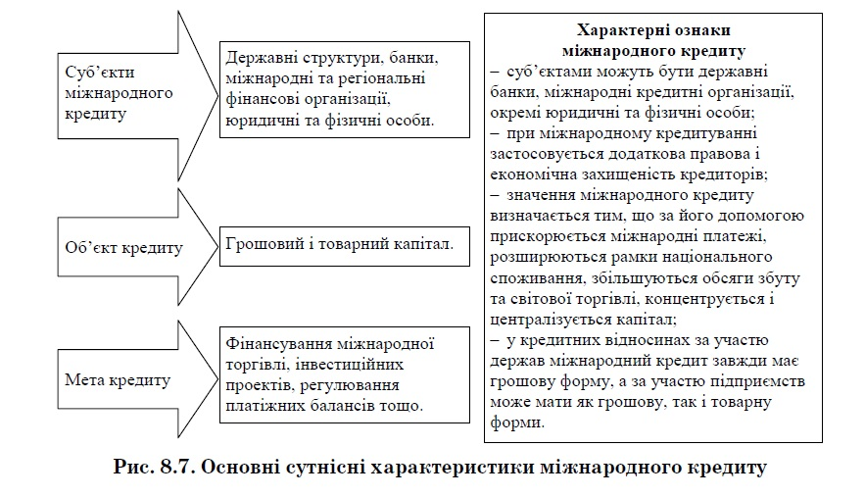

Міжнародний кредит може бути реалізований у різних видах. Так, залежно від того, хто є кредитором, розрізняють фірмовий, банківський та урядовий кредит (рис. 8.8).
Фірмовий кредит – це, власне, комерційний кредит на міжнародному рівні, коли іноземний експортер продає товар вітчизняному імпортерові в кредит. Цей кредит є ризикованим для експортера, а тому він вимагає належних гарантій його погашення, що робить кредит дорогим. Імпортер, якби в нього були вільні ресурси, може й зміг би купити товар на вигідніших умовах, але через відсутність коштів змушений його купувати в тієї фірми, яка продає товар з відстрочкою платежу.

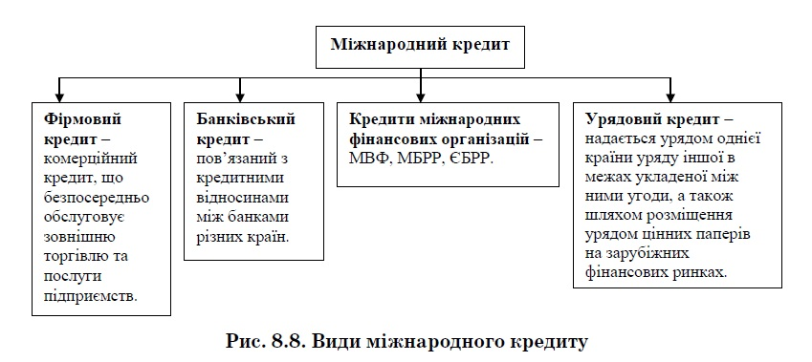
Більш гнучким у міжнародних відносинах є банківський кредит, коли однією зі сторін кредитних відносин є банк. В Україні міжнародні банківські кредити в основному отримують комерційні банки та спільні з іноземним інвестором підприємства. З появою довіри іноземних банків до українських підприємств можливе отримання останніми таких кредитів.
Урядовий кредит може надаватись урядом однієї країни уряду іншої країни в межах укладеної між ними угоди, а також шляхом розміщення урядом своїх цінних паперів на зарубіжних фінансових ринках. До міжнародних можна віднести й кредити, які надаються країнам міжнародними валютно-фінансовими організаціями – Міжнародним валютним фондом, Міжнародним банком реконструкції та розвитку, Європейським банком реконструкції та розвитку та іншими подібними організаціями. Зокрема, їх кредитами широко користується Україна на потреби свого економічного розвитку та для підтримки стабільності національної валюти.
Міжнародний кредит також поділяється на фінансовий, який надається у грошовій (валютній) формі, та комерційний, що надається в товарній формі.
Міжнародний кредит має певні позитивні і негативні наслідки для національної економіки (табл. 8.6).
Основна вимога до міжнародного кредиту – його ефективне використання. У разі невиконання цієї вимоги загострюється проблема зростання зовнішнього боргу й навіть виникнення дефолту.
Роль міжнародного кредиту полягає у тому, що він: 1) є методом регулювання платіжних балансів; 2) сприяє інтернаціоналізації виробництва та обміну; 3) сприяє зміцненню міжнародних економічних зв’язків; 4) підвищує економічну ефективність зовнішньої торгівлі, стимулює та прискорює зростання світового товарообігу; 5) забезпечує безперервність міжнародних розрахунків і прискорює міжнародний обіг коштів.437
Розділ 8. Форми, види і роль кредиту
Таблиця 8.6
Позитивні і негативні наслідки використання міжнародних кредитів
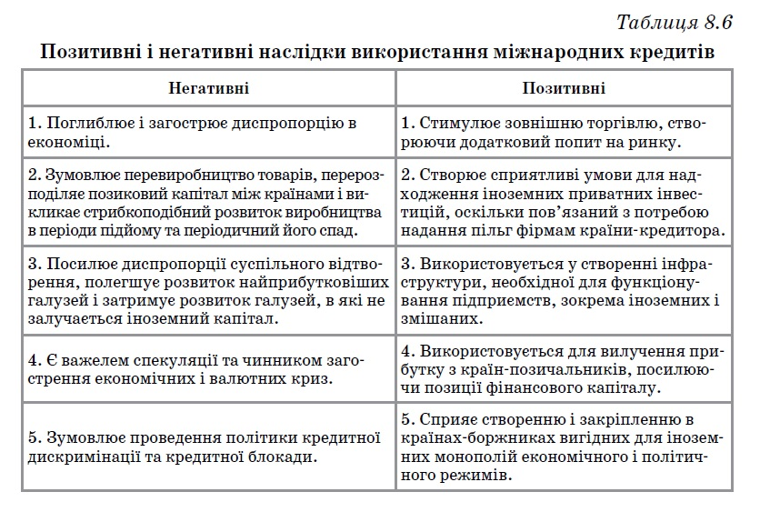
Таким чином, кожен з видів кредиту характеризує певний аспект його внутрішньої сутності, а в сукупності вони дають чітке уявлення про складну структуру кредиту і процес його руху в межах товарної та грошової форм.
8.3. Економічні межі кредиту
Кредит має межі, в рамках котрих реалізується його сутність. Необхідність встановлення економічних меж кредиту пов’язана із тим, що лише при оптимальному рівні кредитних вкладень в економіку вплив кредиту на учасників кредитних відносин може бути позитивним.
В економічній літературі межі кредиту вивчені недостатньо детально, представлені надто загально, щоб керуватися ними в практичній діяльності. Наприклад, одні автори питання про межі кредиту не висвітлюють, інші розглядають макроекономічні, мікроекономічні, кількісні та якісні межі кредиту, треті виокремлюють економічні, часові, просторові, зовнішні, внутрішні, перерозподільчі, емісійні та інші межі кредиту.
Так, М. І. Савлук визначає межі кредиту як «...такий рівень розвитку кредитних відносин у народному господарстві, за якого попит і пропозиція на кредит балансуються при збереженні стабільної, помірної, доступної для переважної більшості нормально працюючих позичальників процентної ставки. Іншими словами, реальний попит на позичкові кошти, який
Частина ІІ. Кредит
пред’являють економічні суб’єкти – учасники відтворювального процесу при нормальній ставці банківського процента, є кількісним виразом межі нарощування пропозиції позичок з боку кредиторів, передусім банків»12. При цьому сама економічна межа розглядається в кількох аспектах: залежно від певного рівня економічної системи – як мікроекономічна і макроекономічна межі кредиту та залежно від призначення – кількісна та якісна межі кредиту.
Окрім того, як будь-яке економічне явище, кредит має свої межі, в яких реалізується його сутність. Як сутнісну характеристику поняття межі потрібно розглядати як обмеження розповсюдження тих чи інших видів економічних відносин. Економічними межами розповсюдження кредитних відносин є межі, в яких їх існування об’єктивно необхідно і в яких вони зберігають свої особливі риси. Для того, щоб відокремити кредитні відносини, визначити їх межі, необхідно відокремити їх від інших економічних відносин у просторі та часі, виходячи з їх специфіки.
Як матеріальний процес кредит має просторову, часову та якісну визначеність. Це означає, що кредитні відносини займають чітко визначене положення в просторі (кредитні потоки відокремлені від інших вартісних потоків), кредит має завершеність у часі й має сукупність специфічних, притаманних тільки йому якостей. Таким чином, у філософському розумінні можна говорити про просторові, часові та якісні межі кредиту. Водночас у концептуальному плані кредит має просторову, часову й якісні межі, тоді як просторові й часові обмеження здебільшого пов’язані з відокремленням кредитних потоків, якісні одночасно визначають між категоріальний економічний взаємозв’язок.
Більшої об’єктивності в теоретичному плані та більшої значущості у практичному понятті меж кредиту надає його пов’язування з ринковим механізмом його руху, а зокрема з обсягом реального попиту на кредит. Важливо зазначити те, що розміри меж кредиту визначаються не суб’єктивними оцінками аналітиків чи державних органів, а поведінкою суб’єктів грошового ринку. Тобто яким би заниженим чи недостатнім не видавався їм фактичний рівень кредитування економіки, розширювати його недоцільно, якщо не зростає реальний попит на позички. Тому спроби в цих умовах підвищити рівень кредитування економіки під тиском суб’єктивних оцінок та вимог неминуче призведуть до появи в обороті зайвих платіжних засобів, що негативно вплине на економічну ситуацію на окремих підприємствах та в економіці загалом.
Окрім того, визначення обґрунтованих границь застосування кредиту та їх дотримання мають важливе значення для окремих учасників кредитних операцій і для економіки загалом. Лише при оптимальному рівні кредитних вкладень вплив кредиту на економіку може бути пози
12 Гроші та кредит: підруч. / за заг. ред. М. І. Савлука. – К. : КНЕУ, 2006. – С. 442.438 439
Розділ 8. Форми, види і роль кредиту
тивним. Надлишкова видача кредиту негативно вплине на процеси розвитку економіки, в тому числі на сповільнення темпів відтворення. Якщо ж за різними причинами потреби господарства в коштах задовольняються за рахунок кредиту не повністю, виникають значні труднощі в діяльності підприємств, наприклад, нестача коштів для придбання необхідних матеріалів, що також спричинить сповільнення відтворювальних процесів. У таблиці 8.7. узагальнено теоретичні підходи щодо виокремлення та обґрунтування економічних меж кредиту.
Таблиця 8.7
Узагальнення теоретичних підходів щодо визначення меж кредиту як економічної категорії
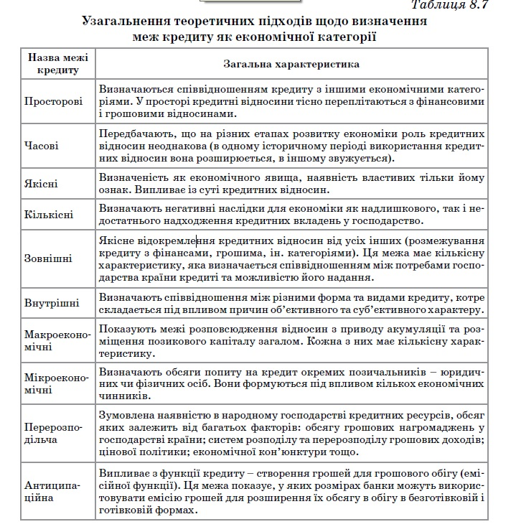
Слід наголосити на тому, що така класифікація меж кредиту є достатньо умовною, оскільки на практиці вони перебувають у тісній взаємозалежності та визначають одна одну. Під зовнішніми межами кредитних взаємин розуміють взаємозв’язок кредиту з іншими економічними категоріями, наприклад, з фінансами. Внутрішні межі показують допустиму міру розвитку окремих форм кредиту – банківського, комерційного, державного, споживчого, міжнародного, тобто показують співвідношення частин у рамках єдиного цілого. Кількісні параметри окремих форм кредиту визначаються співвідношенням між потребами в кожній формі кредиту і наявної ресурсної бази. Розвиток комерційного кредиту, наприклад, створює передумови для звуження сфери банківського кредитування.
Зовнішні та внутрішні межі кредиту взаємозв’язані. Це проявляється в тому, що вони змінюються під впливом одних і тих же чинників. Функції кредиту виділяють його функціональні межі – перерозподільну і емісійну. Перерозподільна межа показує об’єктивно обґрунтовані межі перерозподілу ресурсів на основі кредиту. Її кількісна характеристика визначається обсягом кредитних ресурсів держави.
Таким чином, зважаючи на різноманіть наукових підходів, економічні межі кредиту слід визначити як певні границі суспільних відносин, у рамках яких реалізується суть кредиту як економічної категорії. У даному розумінні межі кредиту набувають суто економічного змісту, оскільки вони формуються під впливом економічних інтересів (попиту) юридичних і фізичних осіб – суб’єктів грошового ринку. За такого трактування саме економічні межі повинні розглядатися в кількох аспектах:
– залежно від певного рівня економічної системи: мікроекономічна і макроекономічна межі кредиту;
– залежно від призначення: кількісна і якісна межі кредиту.
Зміст економічно обґрунтованих границь кредитування на мікрорівні розкриває поняття кредитоспроможності позичальника, ліквідності банку. Кредитоспроможність у самому загальному вигляді представляє собою економічно обґрунтовану кредитоємкість господарюючого суб’єкту. Кредитні відносини є об’єктивно необхідним атрибутом репродуктивного процесу, тобто використання позикових засобів являє собою нормальне явище в діяльності господарюючих суб’єктів і носить постійний характер. Однак обсяги кредитних вкладень, які отримує окремий учасник репродуктивного процесу, мають економічну межу, яка базується на такій сутнісній якості кредиту, як зворотність. Оскільки природні якості кредиту передбачають необхідність обов’язкового повернення позикових коштів, то кредитоспроможність позичальника обмежена його можливостями повернення позики. 441
Розділ 8. Форми, види і роль кредиту
Мікроекономічні межі кредиту визначають обсяги попиту на кредит окремих позичальників – юридичних чи фізичних осіб. Вони формуються під впливом кількох економічних чинників:
– динаміки ринкової ставки позичкового процента;
– характеру коливання потреби позичальника в основному й оборотному капіталі;
– стану забезпеченості позичальника власним капіталом та ефективності його використання;
– ефективності та окупності проектів, на реалізацію яких позичаються кошти.
Перший із цих чинників – динаміка процентної ставки – спільний для всіх мікроекономічних суб’єктів кредитного ринку, однаково впливає на попит на позички кожного з них. Решта чинників у кожного позичальника може істотно різнитися як за їх набором, так і за потужністю дії. Зокрема, в одних підприємствах у даний момент попит на позички може спричинюватись сезонним зростанням виробничих затрат (сільське господарство) чи сезонним накопиченням товарних запасів (оптова торгівля), а в інших у цей час сезонних запасів чи затрат немає, але реалізуються великі інвестиційні проекти, для фінансування яких вони потребують довгострокових позичок.
Розширення мікроекономічних меж кредиту як реального попиту на позички незалежно від чинників, що його зумовили, має супроводжуватися відповідним нарощуванням пропозиції позичок. Таке нарощування забезпечується насамперед збільшенням банківського кредитування, а також розширенням міжгосподарського кредитування, що оформляється комерційними векселями. Якщо ж з якихось причин не відбудеться розширення банківського та міжгосподарського кредитування, то позичальники не зможуть нормально виконувати свої виробничі плани: у них не буде достатніх коштів, щоб забезпечити виробництво матеріальними ресурсами, оплатити робочу силу та погасити боргові зобов’язання тощо. Неминуче уповільниться оборот капіталу, знизяться темпи відтворення. В одних підприємств сформуються значні суми простроченої кредиторської заборгованості, а в інших – дебіторської заборгованості.
Проте мікроекономічні межі кредиту можуть порушуватися і з іншого боку – коли обсяг позичок (банківських та комерційних) перевищує реальний попит на кредит у позичальників. Таке порушення цих меж кредиту може спричинюватися:
– надто ліберальними умовами банківського кредитування, коли банки надають позички на перше прохання, не дотримуючись належним чином принципів кредитування;
– довільним залученням економічними суб’єктами в оборот додаткових коштів через механізми внутрішньогосподарського кредитування: через використання незабезпечених векселів (фінансових,
Частина ІІ. Кредит
товариських), залучення в оборот простроченої кредиторської заборгованості;
– несвоєчасними розрахунками за некомерційними платежами: у бюджет, у позабюджетні фонди, щодо заробітної плати тощо;
– надмірним залученням коштів на грошовому ринку за допомогою інших інструментів (випуск облігацій, випуск банківських векселів тощо).
Перевищення мікроекономічних меж кредиту (перекредитування) призводить до не менш загрозливих наслідків, ніж недокредитування. За рахунок надмірного залучення позичкових коштів підприємства будуть створювати підвищені запаси, покривати нераціональні затрати, збитки, провокувати неефективні інвестиції тощо. Результатом цього неминуче стане уповільнення процесу відтворення, зниження ефективності виробництва, що гальмуватиме розвиток економіки.
Мікроекономічна межа кредиту потенційно існує у кожного економічного суб’єкта, проте реально вона виявляється тільки тоді, коли він звертається на грошовий ринок за позичкою. Тому скільки є в даний момент позичальників, стільки існує індивідуальних мікромеж кредиту. Всю сукупність мікроекономічних меж кредиту можна розглядати як одну макроекономічну межу кредиту, яка визначає об’єктивний обсяг кредитних вкладень в економіку загалом. Проте макроекономічна межа кредиту є не простою механічною сумою багатьох мікромеж, а має відносну самодостатність і формується під впливом додаткових загальноекономічних чинників, таких, як:
– обсяги і темпи зростання ВВП;
– структура і рівень розвитку фінансової системи та стан державних фінансів;
– цілі та методи державної грошово-кредитної політики;
– розвиток ринкових відносин.
Макроекономічні межі кредиту показують межі розповсюдження відносин з приводу акумуляції та розміщення позикового капіталу загалом. Кожна з них має кількісну характеристику. З позицій теорії кредиту кількісний аналіз його макроекономічних границь повинен включати не встановлення конкретних параметрів останніх, а розробку методологічних підходів до їх визначення: виділення факторів, що впливають на функціонування кредиту в даних економічних умовах; встановлення тенденцій розвитку кредитних відносин; вираження кількісної характеристики границь кредиту у вигляді визначених загальноекономічних пропорцій.
На макрорівні економічні межі кредиту визначаються відповідністю (кількісною, якісною і в часі) між платоспроможною потребою економіки в позиках та наявністю кредитних ресурсів. Ця відповідність зумовлюється рівнем ефективності функціонування кредитної системи країни. На 442 443
Розділ 8. Форми, види і роль кредиту
макрорівні економічні межі кредиту визначаються відповідністю (кількісною, якісною і в часі) між пасивними та активними операціями комерційних банків.
Від обсягу пасивних операцій залежить розмір банківських ресурсів, а отже, й масштаби кредитування.
З позицій позичальника, вирішальне значення має рівень його кредитоспроможності – здатність забезпечувати своєчасне й у повному обсязі повернення позики. Порушення меж кредитування призводить до деформації кредитних відносин, що виявляється або в надмірному кредитуванні (понад реальні потреби), або в недокредитуванні (нестачі кредитних вкладень у народне господарство).
Поняття макроекономічної межі кредиту – суто абстрактне. Тому кількісно визначити її обсяг та використати для організації кредитування як обмежувальний чинник практично неможливо. Дати оцінку того, наскільки ця межа на практиці дотримується, можна лише за деякими опосередкованими показниками чи процесами, які розглядаються як критерії такого дотримання. Це динаміка і рівень ставки позичкового процента; рівень і динаміка інфляції; відношення кредитних вкладень в економіку до обсягу ВВП та до обсягу всього капіталу, що є в розпорядженні економічних суб’єктів; співвідношення між темпами зростання банківського кредитування господарюючих суб’єктів та ВВП та ін.
Найбільш універсальним із цих критеріїв дотримання макроекономічної межі кредиту є динаміка та рівень позичкового процента. Проте тією мірою, якою він піддається регулюючому впливу центрального банку з монетарних та інших «некредитних» міркувань, цей показник може не досить точно виражати дотримання межі кредиту.
Рівень та динаміка інфляції теж певною мірою характеризують дотримання межі кредиту – їх зростання має свідчити про перевищення межі кредиту, а зниження – про стискування кредитування до об’єктивної межі. Проте показник інфляції може бути проявом й інших, некредитних процесів, таких, як зміна витратності та структури виробництва, зміна дефіцитності бюджету та ін. Тому він є менш достовірним критерієм дотримання межі кредиту, ніж показник рівня та динаміки процента.
У питанні про макроекономічну межу кредиту слід розрізняти кілька аспектів:
– якою є об’єктивна межа – достатньо розвинутою, широкою чи нерозвинутою, вузькою;
– наскільки кредитна практика дотримується межі, що об’єктивно склалася;
– перевищує її чи не використовує в повному обсязі для забезпечення економіки позичковими коштами.
Частина ІІ. Кредит
Найбільш сприятливою для розвитку економіки країни є ситуація, коли межа кредиту є добре розвинутою, достатньо широкою, а кредитна практика оптимально дотримується цієї межі, уникаючи надмірного перекредитування та недокредитування економіки.
Кількісні межі кредиту визначають масштаби проведення кредитних операцій для економіки загалом і для окремих суб’єктів ринку.
На рівні економіки загалом кількісні межі кредиту визначаються:
– величиною і темпами зростання ВВП країни, що зумовлює потребу в залученні коштів на придбання товарів, здійснення виробничих витрат та інвестицій;
– спрямованістю грошово-кредитного регулювання, що визначається політикою центрального банку, направленого на скорочення або розширення кредитних вкладень;
– фінансовою політикою держави, що визначає величину запозичень на грошовому ринку з боку держави для покриття бюджетного дефіциту;
– рівнем розвитку банківської системи країни, котра має бути спроможною ефективно перерозподіляти кошти у масштабах всієї економіки.
На рівні окремих суб’єктів ринку кількісні межі кредиту зумовлюються:
– зміною потреби підприємств у формуванні основного і оборотного капіталу;
– коливанням величини споживчого попиту з боку домашніх господарств на товари і послуги;
– динамікою ринкової ставки процента за кредитами;
– співвідношення між нагромадженням і споживанням;
– умовами банківського кредитування підприємств і населення;
– наявністю економічно ефективних та окупних проектів, на реалізацію яких позичаються кошти.
Кількісні межі кредиту визначають негативні наслідки для економіки як надлишкового, так і недостатнього надходження кредитних вкладень. Надлишкове надходження кредитів в економіку може спричинити надмірне нагромадження товарно-матеріальних цінностей підприємствами і знизити їхню зацікавленість у ефективному використанні позичених коштів та у прискоренні процесів виробництва і реалізації продукції. Недостатні кредитні вкладення визначають труднощі у придбанні матеріалів та сировини, уповільнюють процес розширеного відтворення, знижують платоспроможний попит населення, що в кінцевому підсумку веде до виробничого спаду.
Таким чином, оптимальний кількісний рівень кредитних вкладень буде дотримуватись лише у тому разі, якщо позички надаватимуться при наявності необхідних умов для їхнього погашення, що відображає окупність здійснюваних витрат або отримання належного рівня доходу.
Досі розглядалися межі кредиту як явище кількісне, обсягове. Ряд авторів говорять також про якісну межу кредиту, яка відокремлює цю категорію 444 445
Розділ 8. Форми, види і роль кредиту
від інших економічних категорій як самостійну сутність. Звичайно, так можна ставити питання, проте його дослідження не слід відривати від кількісних меж кредиту. Ці дві межі нерозривно пов’язані, їх слід розглядати в єдності.
Наприклад, якщо кількісна межа порушується в бік перекредитування економіки (чи окремого підприємства), то частина кредитів не буде повернута. Вони втратять свої головні родові ознаки – зворотність та платність – і перетворяться в інше економічне явище – примусове безповоротне фінансування, а їх якісні межі будуть розмиті. І навпаки, якщо при наданні позичок порушуються основні принципи кредитування, що випливають з родових ознак кредиту, то неминуче буде перекредитування підприємств, а отже, порушення мікромеж, а можливо – і макромеж кредиту.
Таким чином, якісні межі кредиту визначають кредитні відносини через певні характерні ознаки, котрі зумовлюють сферу дії кредиту та вирізняють їх з-поміж інших економічних категорій. Такими ознаками є:
– передача вартості при збереженні нею свого власника;
– обов’язкове повернення переданої у тимчасове користування вартості.
Ці ознаки дозволяють встановити якісні межі, котрі відрізняють кредитні відносини та відносини, пов’язані із фінансами та грошима. У фінансових відносинах, що засновуються на розподілі ВВП при передачі коштів, змінюється власник, а рух відбувається на безповоротній і безоплатній основі. Водночас кредит відображає перерозподіл ВВП, а вартість передається на поворотній і платній основі.
Грошові відносини охоплюють усі економічні процеси, пов’язані з розширеним відтворенням, а їхніми суб’єктами є всі економічні агенти. Водночас кредитні відносини відображають перерозподіл лише тимчасово вільної вартості, а їх суб’єктами є лише кредитори і позичальники, що беруть участь у цьому перерозподілі.
Отож, межі кредиту постійно змінюються у відповідності до змін, які відбуваються в економічному середовищі. До прикладу, перехід України до ринкової економіки розширив межі кредиту, що знайшло своє відображення у розвитку комерційного та становленні іпотечного кредиту в країні.
8.4. Принципи організації кредитних відносин
Умовою виникнення кредитних відносин є нерівномірність руху основних і оборотних засобів у процесі суспільного виробництва, що призводить до виникнення тимчасового дефіциту цих засобів у одних економічних суб’єктів та тимчасового надлишку в інших. При цьому вивільнення ресурсів та додаткова потреба в них, як правило, не збігаються за обсягами та часом утворення, кількістю тощо. Процес акумуляції тимчасово вільних ресурсів та їх перерозподіл на тимчасове використання і формує основу для виникнення кредитних відносин.
Частина ІІ. Кредит
Основними питомими ознаками кредитних відносин є: їх виникнення на стадії перерозподілу кінцевих доходів; формування на засадах зворотності та з виплатою відсотків; вплив на структуру та обсяги грошових потоків і кон’юнктуру економіки країни. Ці ознаки зумовлені необхідністю безперервного кругообігу ресурсів у межах економічної системи, саме тому кредитні відносини виступають чинником ефективного (або неефективного) використання фінансових ресурсів для потреб виробництва, торгівлі та споживання.
Водночас виникнення і завершення кредитних відносин виступають тільки початковою і кінцевою стадією цілісного процесу, який включає ряд послідовних етапів (табл. 8.8).
Таблиця 8.8
Загальна схема кредитних відносин 446
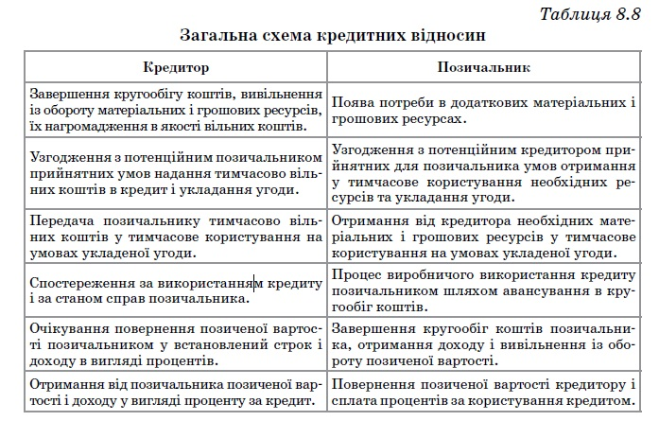
Таким чином, основними ознаками відносин, що становлять сутність кредиту, є такі:
– учасники кредитних відносин мають бути економічно самостійними: функціонувати на основі самодостатності та самоокупності, нести економічну відповідальність за своїми зобов’язаннями;
– кредитні відносини є добровільними та рівноправними;
– кредитні відносини не змінюють власника цінностей, з приводу яких вони виникають: кредитор залишається власником переданої в борг вартості, а позичальник одержує її лише у тимчасове розпорядження, після чого повинен повернути власникові;
– кредитні відносини є вартісними, оскільки виникають у зв’язку з рухом вартості (грошей чи матеріальних цінностей);
– нееквівалентність кредитних відносин значно посилює в механізмі їх реалізації роль чинника платності, за яким позичальник повертає власникові більшу масу вартості, ніж сам одержує від нього;
– кредитні відносини на мікроекономічному рівні є перервними, тобто після повернення одержаної в борг вартості та сплати процента вони перериваються, проте на макроекономічному рівні вони підтримуються безперервно, як безперервний рух вартості у процесі суспільного відтворення;
– безперервність і платність кредитних відносин визначають ще одну характерну їх рису – здатність забезпечувати зростання вільної вартості, тобто її капіталізацію.
13 Руська Правда (Просторова редакція) / Хрестоматія з історії держави і права України. – Т. 1. З найдавніших часів до початку ХХ ст. ; за ред. В. Д. Гончаренка. – К. : ІнЮре, 1997. – С. 33.
14 Там само.– С. 34.
Це цікаво знати
В «Руській Правді» міститься багато підтверджень того, що вже в XI ст. в Київській Русі були достатньо розвинені кредитні відносини. Встановлюючи порядок сплати боргу, «Руська Правда» передбачала: «Якщо хтось буде багато винен іншим, а купець прибуде з іншого міста або з чужої землі і не буде знати про борги і віддасть товар, а боржник знову не віддасть купцеві куни, а перші позичкарі почнуть вимагати свій борг, то боржника треба вести на торг і продати, і спочатку віддати куни купцеві, а місцевим – що залишиться, те і віддати; якщо ж куни будуть князівські, то спершу взяти князівські куни; той же, хто мав багато процентів, не отримує»28.
Тогочасне законодавство також містило норми щодо спрощення процедури надання кредитів, призначених для торговельних операцій. Такі угоди ґрунтувалися на довірі між купцями. Якщо договір звичайної позики на суму більшу трьох гривен мав обов’язково укладатися при свідках (оскільки в іншому випадку кредитор втрачав право на претензію), то між купцями дозволялися кредитні операції на необмежену суму і без свідків. Якщо той, кому булла надана позичка, відмовлявся її повертати, то кредитору достатньо було присягнути про це («піти на роту»). Очевидно, що тут йдеться про зачатки феодальних купецьких товариств «на вірі». Пам’ятки права містили також норми, які врегульовували питання повернення кредиту у разі банкрутства купців. Закон передбачав три його види. Перший вид – банкрутство без вини внаслідок стихійного лиха, ушкодження судна, пожежі, розбійницького нападу або під час війни. У цьому випадку купцю надавалася відстрочка у сплаті боргу, «бо шкода від Бога, а сам він не винен». Другий вид – коли купець проп’є або програє чужий товар. У цьому випадку кредитори на свій розсуд могли або чекати повернення боргу, наддавши банкруту відстрочку, або продати його в рабство. Третій вид – злісне банкрутство, коли неплатоспроможний боржник, залишений без кредиту своїх городян, брав позику у гостя з іншого міста або чужоземця і не повертав її. Такий банкрут продавався у рабство29.
Вважалося не по-християнськи брати високі проценти за кредит. Коли на початку XII ст. лихварі почали видавати позики під 50% річних, населення Києва в 1113 році виступило проти таких грабіжницьких умов, і великий князь Володимир Мономах був вимушений втрутитись. Він ввів «Устав о резах» (процентах), в якому було вказано знизити боргові проценти до 20%. Ці та інші норми свідчать не тільки про те, що влада опікувалася питаннями кредиту та сприяла його розвитку.
Частина ІІ. Кредит
Окрім того, кредитні відносини, що виникають у процесі перерозподілу вартості у тимчасове користування в економіці, повинні формуватися на основі певних вихідних, початкових засад, які визначають як принципи організації кредитних відносин. Втім попри значну кількість наукових розробок в частині виокремлення та теоретичної аргументації сутності принципів кредитних взаємин, існують значні розходження у їх тлумаченні. За таких обставин доцільним є визначення принципів організації кредитних відносин як основних правил, які притаманні самій природі кредиту і визначають можливість виконати об’єктивно задані функції і роль кредиту.
Принципи кредиту як поняття в економічній літературі стали згадуватися задовго до кінцевого формування положень сучасної теорії. Ще у 1754 р. один із відомих французьких гуманістів Д. Дідро в своїй «Енциклопедії» писав про принципи кредиту. Він не сформував їх достатньо точно, більше роздумував про «природні обмеження», які має кредит, про небезпеку, яка виникає при їх порушенні. Він уже тоді попереджав про три види кредитного ризику, пов’язаного з використанням чужого багатства, мірою обережності позичальника і його добросовісності. Втім у роздумах Дідро цілком проглядаються правила раціонального використання кредиту, які гідні нагадування та які можуть бути віднесені до розряду принципів. Серед них необхідність корисного використання; гарантування дотримання інтересів кредитора і позичальника; обережність та вміння користуватися кредитом, не зловживання ним; необхідність співставлення потреби позичальника у залученні позичених коштів з ресурсами як кредитора, так і позичальника; необхідність державної підтримки.
Нині існують різні точки зору з приводу переліку принципів кредиту, деякі із яких з часом втратили свою актуальність. Економісти в різний час до принципів відносили: принцип економічної доцільності, економічності, цілеспрямованості, цільового використання кредиту, планово-цільовий, кредитування в міру фактичного виконання плану, планомірності, строковості, зворотності, забезпечення, матеріального забезпечення, диференційованості, платності. Наприклад, виділяють принципи зворотності і строковості, а також диференційованості і платності. Окрім того, називаються матеріально-забезпечений і цільовий характер кредиту. М. М. Усоскін називає планово-цільовий характер кредиту і такі його принципи, як строковість, зворотність і забезпеченість15. У більш ранніх роботах він називав цільовий характер кредиту, строковість і зворотність. Також наводяться принципи цілеспрямованості,
15 Усоскин, М. М. Организация и планирование кредита / М. М. Усоскин. – [4-е изд., перераб. и доп.]. – М. : Финансы, 1967. – С. 39.448 449
Розділ 8. Форми, види і роль кредиту
строковості та забезпеченості. В економічній літературі зустрічаються і деякі інші принципи кредитування, однак вони або є загальноекономічними (плановість, економічність, диференційованість), або зумовлюються не законом зворотності коштів, а іншими законами кредитних відносин (наприклад, принцип платності). Ми ж розглядаємо лише найважливіші специфічні принципи, зумовлені дією основного закону кредитних відносин. Крім того, не всі з цих принципів обов’язково дотримуватись в кожному окремому випадку. Так, надання комерційного кредиту не завжди здійснюється на основі принципу платності: ціль кредитора тут – не отримання проценту, а прискорення кругообігу коштів свого підприємства.
Важливим принципом кредиту є також принцип економічної доцільності, який визначає можливість і необхідність акумулювання грошових коштів, розподіл і перерозподіл в формі кредитних зобов’язань між банком та господарством, кредитними і фінансовими установами, а також населенням. Розвиваючи цю думку, слід зауважити, що економічна доцільність використання кредиту реалізується через зміст усіх принципів кредитування – цільового використання кредиту, його строковості та забезпеченості. Також можна назвати ще і такі принципи прямого банківського короткострокового кредитування: цільовий характер кредиту, забезпеченість, строковість і кредитування в міру фактичного виконання плану. При цьому принцип зворотності іноді не вважають самостійним принципом кредитування, оскільки зворотність, забезпечується дотриманням сукупності інших принципів. Таким чином, принципи кредитування – вихідні правила використання певної форми кредиту, що забезпечують його поворотний рух. Саме тому не можна погодитись з тими економістами, які розглядають зворотність кредиту як самостійний принцип кредитування.
У юридичній літературі пропонуються різні підходи до визначення переліку принципів банківського кредитування та їх змісту, що вимагає вибіркового підходу з боку законодавця. Наприклад, враховуючи тенденції розвитку банківського законодавства кінця 90-х рр. XX ст. і впровадження центральними банками обов’язкових вимог щодо формування резервів під кредитні ризики, пропонується доповнити традиційний перелік принципів банківського кредитування імперативним принципом резервності. Не заперечуючи важливості виконання банками правил формування та використання резерву для відшкодування можливих втрат за кредитними операціями, вважаємо, що відповідні вимоги самі собою не відображають сутнісних властивостей банківського кредитування, крім того, вони є спеціальними правилами, що
Частина ІІ. Кредит
спрямовані на реалізацію більш широкого за змістом принципу забезпеченості кредиту.
Розгляд опису в літературі принципів кредиту дає можливість дійти висновку про те, що принципи, на яких базуються кредитні взаємини, повинні загалом визначати основне призначення, функції та роль кредиту в економічній системі, а саме:
– цільовий, строковий, поворотний характер визначає спрямування кредиту та його повернення в установлений строк для продовження кругообігу в інших підприємствах;
– забезпеченість кредиту захищає майнові права кредитора;
– платність необхідна для розподілу додатково отриманого прибутку за рахунок використання кредиту;
– диференційований характер кредиту необхідний для регулювання кількості платіжних засобів в обігу.
Таким чином, сутнісні ознаки кредиту безпосередньо відображені в принципах строковості, зворотності та платності банківського кредиту. У випадку відсутності ознак поворотності та строковості взагалі немає жодних підстав кваліфікувати яку-небудь операцію як кредитну. З урахуванням специфіки діяльності кредитних установ, що використовують для кредитування кошти, переважно залучені на платній основі, невід’ємною ознакою банківського кредиту є також платність, без якої неможливе не лише одержання прибутку, а й збереження банком реальної вартості активів та підтримання власної фінансової стабільності. Практична реалізація названих принципів у масштабах будь-якої професійної кредитної діяльності об’єктивно вимагає дотримання принципу забезпеченості банківського кредиту, який не слід ототожнювати лише із видами забезпечення виконання зобов’язання, передбаченими цивільним правом. Таким чином, зміни в механізмі реалізації принципів зворотності, строковості, платності й забезпеченості банківського кредиту, що відбулися за радянських часів, не привели і не могли привести до втрати основного змісту та функціонального значення цих принципів в умовах ринкової економіки, оскільки названі принципи відображають сутнісні ознаки банківського кредитування.
Отже, розрізняють такі основні принципи кредитування: поворотність, строковість, платність, забезпеченість, цільового характеру, диференційованості (табл. 8.9).
Слід зауважити, що недотримання хоча б одного із основних принципів кредитних відносин може вплинути на невиконання конкретної функції кредиту. Окрім того, оскільки функції кредиту взаємопов’язані, то невиконання однієї з них спричинить невиконання (ускладнить виконання) 450 451
Розділ 8. Форми, види і роль кредиту
інших функцій, у результаті чого кредит як економічна категорія втратить своє особливе призначення в економічному середовищі.
Таблиця 8.9
Принципи кредитування та їх загальна характеристика
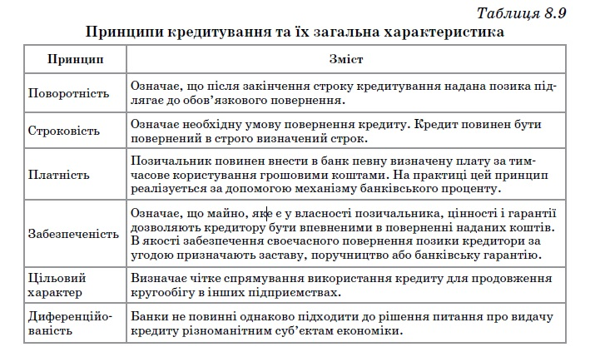
Щодо принципу поворотності кредиту, то він означає необхідність обов’язкового повернення позичальником отриманої в тимчасове користування вартості. Важливість даного принципу для кредитора пов’язане з тим, що він тільки тому надає позику, що очікує на повернення переданих цінностей. Для позичальника значення даного принципу зумовлене необхідністю так організувати свою діяльність, щоб забезпечити вивільнення отриманої у тимчасове користування вартості та її повернення кредиторові. При цьому передана позичальникові вартість, здійснюючи кругообіг у його господарстві, повертається до свого вихідного пункту – до кредитора.
З іншого боку, банки мобілізують тимчасово вільні грошові кошти підприємств, установ і населення, які банкам не належать і підлягають обов’язковому поверненню власникам. Саме умова повернення є тією особливістю, яка відрізняє кредит як економічну категорію від інших економічних категорій товарно-грошових відносин.
Принцип поворотності визначається самою економічною природою позики. Реалізація цього принципу означає, що кошти, надані у вигляді позики, є лише тимчасовим джерелом поповнення обігових коштів або коштів, призначених на інші вкладення позичальника, і після закінчення
Частина ІІ. Кредит
встановленого терміну мають бути повернені комерційному банку. У свою чергу, це визначає такий принцип, як строковість.
Принцип строковості передбачає обов’язкове встановлення періоду користування позиченими коштами і кінцевого терміну їхнього повернення кредиторові. Необхідність встановлення такого строку зумовлена тим, що кредит видається на задоволення тільки тимчасових потреб, що визначаються особливістю діяльності конкретного позичальника. При цьому строк користування позиченою вартістю залежить від тривалості кругообігу коштів позичальника, на формування якого береться кредит. Принцип строковості передбачає повернення позики не у будь- який зручний для позичальника час, а у строго визначений термін, зафіксований угодою між сторонами.
Окрім того, величина та строки грошових вимог банку повинні відповідати розмірам і строкам його зобов’язань для забезпечення банківської ліквідності, тому кредит повинен бути не просто повернений, а повернений саме в чітко встановлений строк. Тобто в даному принципі знаходить свій конкретний вираз фактор часу. Строк кредитування є граничним терміном перебування кредитного ресурсу в кругообігу коштів позичальника, а отже, виступає тією мірою, за межами якої кількісні зміни у часі переходять в якісні. Якщо порушується строк користування кредитом, то втрачається його економічна сутність, його справжнє призначення, у результаті чого можуть виникнути непередбачені негативні зміни у економічному середовищі, зокрема у сфері грошового обігу.
Принцип строковості повернення кредиту практично втілюється у погашенні конкретної позички шляхом перерахунку відповідної суми коштів на рахунок кредитора і забезпечує поновлення його кредитних ресурсів. В умовах централізованої планової економіки існувала практика безповоротного кредитування, яка була поширена в аграрному секторі, коли державні кредитні установи надавали позички, повернення яких не передбачалося у зв’язку з кризовим становищем позичальника. Таке недотримання принципів строковості та зворотності спричиняли трансформацію кредиту у абсолютно іншу форму грошових відносин, а саме – у форму бюджетних асигнувань, що здійснювалися через державний банк.
У ринкових умовах господарювання для дотримання такого принципу кредитних відносин як строковість надається особливе значення. Порушення його є для кредитора підставою для застосування до позичальника економічних санкцій у вигляді збільшення процента за кредит, а за подальшої несплати – пред’явлення вимог у судовому порядку. Крім того, додержання зазначеного принципу необхідне для забезпечення ліквідності самих комерційних банків, організація діяльності яких не дає можливості вкладати залучені кредитні ресурси у безнадійні позики. Від дотримання принципу строковості кредитних взаємин залежить нормаль452 453
Розділ 8. Форми, види і роль кредиту
не забезпечення коштами суспільного відтворення і, відповідно, його обсягів та темпів зростання.
За бажанням позичальника позика може бути погашена раніше встановленого терміну. Установи банків можуть надавати відстрочку в погашенні позик, тобто продовжити, пролонгувати її. Непогашені вчасно позики банк відносить на рахунок прострочених позик і застосовує кредитні санкції. Тривала затримка в погашенні позикової заборгованості може стати основою для оголошення позичальника неплатоспроможним, визнання його банкрутом.
Принципи повернення та строковості кредитних відносин також стимулюють раціональне використання коштів. Необхідність погашення позики у визначений термін сприяє найбільш ефективному використанню отриманого кредиту і дає змогу комерційному банку виконати свої зобов’язання перед клієнтами, кошти яких він використовує як запозичені ресурси.
Принцип платності полягає в тому, що кредит надається позичальнику за певну плату, яка визначається у вигляді процентів. Ставка процента – це ціна кредиту, яка покликана здійснювати стимулюючий вплив на результат діяльності позичальників, спонукаючи їх ефективно витрачати залучені кошти. Банку платність кредиту забезпечує покриття витрат, пов’язаних із виплатою процентів за залучені в депозити кошти, операційних витрат, а також отримання прибутку. Платність як принцип кредитних взаємин виражається в необхідності сплати права на використання кредиту.
Для реалізації принципу платності кредитних відносин існують вагомі економічні підстави. Адже коли кредитор передає свої вільні кошти в позичку, то зазнає при цьому подвійних втрат:
– втрачає дохід, який припадає на вилучену ним з обороту частину коштів, що стає джерелом кредиту;
– втрачає ті переваги та зручності, які властиві утриманню вивільнених з обороту коштів у ліквідній формі. Більше того, втрати переваг та зручностей запасів ліквідності супроводжуються появою кредитного ризику, пов’язаного з наданням позички, та можливих збитків від позички.
Таким чином, в умовах ринкових відносин відсоток є об’єктивним супутником кредиту, його складовою, оскільки кредитна операція – це акт комерційного продажу коштів на певний час. За рахунок відсотків банки покривають свої витрати та одержують прибуток. Відсоток є також одним із засобів управління сукупним грошовим обігом, що застосовується центральним банком країни. Відсоток – це ціна позики, що формується з урахуванням попиту та пропозиції, яка утворилася на грошовому ринку на позикові кошти. У разі несвоєчасної виплати відсотків за використання кредиту, відсутності коштів на поточному рахунку позичальника банк має право стягувати пеню за кожний день прострочення платежу в розмірі, який визначається кредитною угодою.
Частина ІІ. Кредит
Дотримання даного принципу є вирішальним фактором економічної зацікавленості кредитора у передачі цінностей у тимчасове використання позичальником. Це пов’язано з тим, що кредитор, передаючи кошти в тимчасове користування сам позбавляється можливостей їх дохідного використання, а тому ці втрачені можливості мають бути компенсовані відповідною платою за кредит. Для позичальника принцип платності є стимулом для найбільш ефективного використання отриманих у позику коштів, оскільки крім власного прибутку потрібно мати ще й дохід для сплати процентів.
Принцип забезпеченості кредиту означає наявність певних умов для повернення позичальником вартості, отриманої в тимчасове користування. Такими умовами можуть бути:
1) наявність у позичальника певних товарно-матеріальних цінностей, еквівалентних вартості позики на придбання яких вона видається;
2) загальна можливість позичальником повернути кредит за рахунок надходжень майбутніх доходів, або ж реалізації рухомого або нерухомого майна.
Забезпеченість кредиту захищає майнові права кредитора при порушенні позичальником зобов’язань і має за мету не допустити збитків від неповернення боргу внаслідок неплатоспроможності позичальника. Забезпеченням позички може бути майно (нерухоме, рухоме, цінні папери, валютні цінності), що береться у заставу, а також зобов’язання третьої особи погасити борг кредитору (гарантії, поручительства). Розмір майнового забезпечення зазвичай встановлюється на рівні, що перевищує розмір позички, на випадок зниження ринкової ціни застави.
Принцип забезпеченості відіграє важливу роль у захисті від кредитних ризиків, оскільки він виступає останньою перепоною на шляху вказаного ризику. Проте й ця перепона не завжди спрацьовує (наприклад, у разі знецінення застави чи банкрутства гаранта). Тому кредиторам не слід переоцінювати значення забезпечення позичок, а більше покладатися на високу ефективність проекту, що кредитується, та кредитоспроможність і надійність позичальника. Якщо позичальник має ці якості, то кредитор може і не вимагати додаткового забезпечення позичок.
Деякі кредити можуть надаватися і без забезпечення, якщо банк на це дає свою згоду. Відсутність забезпечення може бути викликана як об’єктивними причинами, коли економічна природа кредиту не передбачає вкладання коштів у матеріальні цінності (наприклад, на виставлення акредитивів), так і суб’єктивними, коли банк іде на це свідомо, страхуючи свій підвищений ризик великими позичковими відсотками.
У країнах Заходу зворотність кредиту підкріплюють його забезпеченням, однією з форм якого є застава. Кредитні операції, пов’язані з заставою, набули широкого поширення і в практиці вітчизняних банків. Пере454 455
Розділ 8. Форми, види і роль кредиту
вага застави полягає у значній ймовірності повернення позики, оскільки в разі її неповернення банк (заставодержатель) отримує право відшкодування своїх коштів за рахунок вартості заставленого майна, але і тут є недоліки. Банк не завжди може реалізувати заставне майно, а якщо і реалізує, то з вирученої суми сплачує податок на прибуток, що призводить до недостатності коштів для покриття неповерненого боргу.
Повернення банківської позики може бути забезпечене поручительством. За цим договором поручитель бере на себе зобов’язання перед банком повернути позику, якщо від цього відмовиться позичальник. Договір може передбачати для поручителя як субсидіарну (одноосібну), так і солідарну з боржником відповідальність. Тут також є проблема зіткнення з реалізацією доручення.
Поширеною формою забезпечення позики є банківська гарантія. Вона є на прохання суб’єкта господарювання (позичальника) письмовим зобов’язанням банку, іншому банку або страховій організації (гаранту) сплатити банку-кредиторові процентну плату, тобто грошову суму на умовах, зазначених у договорі.
Для забезпечення повернення позики можна використовувати зміну осіб у зобов’язаннях, не пов’язаних з кредитною угодою. У зарубіжній господарській практиці така операція має назву цесія. З тенденцією зростання кредитних ризиків виникає необхідність збільшення обсягів фонду страхування ризиків.
До способів, що забезпечують своєчасне погашення позики, можна також віднести страхування ризику неповернення кредиту. Особливість застосування цього способу в кредитній практиці полягає в тому, що сторонами в договорі цього виду страхування є страхова компанія і позичальник. Договір страхування набуває чинності з дати отримання стовідсоткової страхової премії на розрахунковий рахунок страховика. Окрім того, дотримання принципу забезпечення кредитної вартості унеможливлює необґрунтоване зростання грошової маси та підвищення рівня інфляції, які можуть мати місце при створенні кредитом засобів обігу (кредитної емісії).
Більш складним є питання про принцип цільової спрямованості або цільового використання кредиту. У попередній період принцип строковості був жорстко пов’язаний з цільовим призначенням кредиту. Планова організація народного господарства давала змогу виділити основні об’єкти банківських позичок, тобто матеріальні цінності та витрати, на утворення або для здійснення яких надаються кредити, і залежно від цього нормативно диференціювати й регламентувати режим, строки, плату та інші умови кредитування. Однак уже задовго до розпаду СРСР намітився перехід до укрупнення цих об’єктів і до заміни «кредитування об’єкта кредитуванням суб’єктів», спрямований на підвищення ролі госпрозра
Частина ІІ. Кредит
хунку та створення простору для ініціативності підприємств (позички на поповнення нестачі обігових коштів і навіть на всю сукупну потребу в позикових коштах).
Зараз неможливо ігнорувати той факт, що окремі види кредитних операцій за своїми особливостями фактично виключають можливість детальної регламентації заздалегідь встановленого конкретного цільового призначення кредиту (наприклад, кредити овердрафт, у тому числі з використанням платіжних карток). Однак це не означає абсолютно необмеженого визначення цілей використання позикових коштів позичальником. Так, у наведеному прикладі цілі використання кредитних коштів обмежені, як мінімум, правовим режимом відповідного карткового рахунку.
Слід зазначити, що Національний банк України відстоює позицію, згідно з якою цільове використання кредиту є одним із принципів банківського кредитування і банк не лише наділений правом вимагати виконання позичальником відповідного цивільного обов’язку, а й також має виконувати публічно-правові обов’язки щодо встановлення та забезпечення контролю за цільовим використанням кредиту, зокрема, при наданні кредитів овердрафт. Позиція Національного банку відповідає правилам, передбаченим ст. 348 Господарського кодексу України, та може бути визнана обґрунтованою, але реалізація вказаних вимог потребує більш чіткої регламентації цільової спрямованості різних видів кредитів у нормативному порядку або встановлення прямого обов’язку банків здійснювати таку регламентацію в договірному порядку із зазначенням винятків із загального правила. Однак при цьому слід враховувати, що банки ніколи не були наділені правом вимагати від позичальника досягнення певного господарського ефекту і це виходило за межі їх повноважень навіть у радянський період.
Таким чином, принцип цільового характеру кредиту полягає у видачі позичених коштів та їхнього використання позичальником на чітко визначені в угоді потреби виробничого або споживчого характеру. Зазвичай в кредитній угоді зумовлюється конкретна мета використання отриманої позики. Цільовий характер кредитних відносин передбачає вкладення позичкових коштів на конкретні цілі, зумовлені кредитним договором, – у певні господарські процеси, проекти, підприємства тощо. За допомогою такої умови кредитор не тільки контролює дотримання кредитного договору, але також і отримує впевненість в поверненні позики і процентів, тобто виконання цього принципу виступає додатковим забезпеченням кредиту. Кредит надається позичальнику здебільшого на конкретну ціль, а не тому, що у нього виникла нагальна потреба у коштах.456 457
Розділ 8. Форми, види і роль кредиту
Порушення даного зобов’язання може стати основою для дострокового відкликання кредиту або введення підвищеного (штрафного) позичкового проценту. Від дотримання цього принципу значною мірою залежить своєчасність повернення позички, бо тільки реалізація цілі, на яку одержано кредит, може забезпечити необхідні грошові кошти для погашення боргу.
Диференційованість кредиту – принцип, який означає зважений підхід з боку комерційного банку до різних категорій потенційних позичальників. Кредит має надаватися тим суб’єктам господарювання, які спроможні своєчасно його повернути. Ще до недавнього часу застосування диференційованого підходу за кредитування означало оцінку підприємств за рівнем виконання ними основних планових показників. Нині диференційованість кредитування здійснюється на основі показників кредитоспроможності позичальника, які дають змогу оцінити фінансовий стан підприємства і бути впевненим у здатності та готовності позичальника повернути цю позику в зумовлений договором строк. Ці якості потенційних позичальників визначають шляхом аналізу їх балансів з погляду забезпеченості господарства власними джерелами коштів, ліквідності, рівня рентабельності не тільки на дату оформлення кредитної угоди, а й у подальшій діяльності. Такий аналіз оцінки кредитоспроможності позичальника здійснюється банками заздалегідь (до укладання кредитного договору) і дає можливість певною мірою знизити ризик несвоєчасного повернення позички.
Оскільки кредитна вартість перерозподіляється між суб’єктами кредитних відносин, кредит повинен надаватися лише тим позичальникам, які в стані його повернути вчасно і з приростом кредитної вартості. Диференціація потенційних позичальників повинна здійснюватися на основі показників платоспроможності та фінансового стану боржника, які відображають готовність позичальника повернути кредит у встановлений кредитним договором строк. Ступінь кредитоспроможності позичальника являється показником кредитного ризику банку, пов’язаного з конкретним клієнтом. Тому диференційований підхід кредиторів до позичальників дозволяє регулювати кількість платіжних засобів, необхідних сфері обігу і виробництва через мінімізацію кредитного ризику. Принцип диференційованого підходу до позичальників доцільно реалізовувати не лише з позиції їх кредитоспроможності, але і спеціалізації та умов господарювання, які чинять прямий вплив на окупність кредитів.
Практична реалізація цього принципу залежить від особистих інтересів конкретного комерційного банку і загальної централізованої політики держави. Суттєвою ознакою принципу диференційованості кредитування в сучасних умовах є перехід від кредитування об’єкта до кредитування суб’єкта.
Охарактеризовані вище принципи взаємопов’язані й означають, що банківський кредит надається суб’єктам кредитування всіх форм власності у тимчасове користування на умовах, передбачених кредитним договором, з відповідною сплатою відсотків за його користування. Таким чином,
Частина ІІ. Кредит
всі зазначені принципи організації кредитних відносин мають забезпечити дотримання головного принципу – збереження основної суми кредиту за виконання банком кредитних операцій.
8.5. Кредитний ризик та способи його мінімізації
Кредиту як економічній категорії притаманна специфічна риса – можливість виникнення ймовірності неповернення боржником кредитору основної суми позики та відсотків за нею. За таких обставин у практиці організації кредитних взаємин кредитора із позичальником може виникнути ризикова ситуація, коли кредит втрачає свої специфічні ознаки: платності, зворотності та строковості. Окрім того, така ситуація є принциповим порушенням стадій руху кредиту у розширеному відтворенні. Саме тому у теорії та практиці кредитних взаємин виокремлюють поняття кредитного ризику.
Досить цікавою є ентомологія слова «ризик», яке у будь-яких народів та в багатьох мовах найчастіше пов’язують з усвідомленням можливості небезпеки в різних сферах соціально-економічної діяльності та буття. На це вказують словники іноземних мов та дослідження вчених. Так, наприклад, Вольф-Рудігер Гейльман вказує на латинське походження терміну «resecum», що означає «небезпека», «скала». Гейне Браун підкреслює арабське походження слова «ризик» та його запозичення італійцями. Вітчизняний вчений М. Клапків, досліджуючи ентомологію слова «ризик» в різних наукових джерелах, порівнює відповідні ієрогліфні знаки китайської та японської мови і підкреслює кореневу подібність термінів «ризик», «нещастя», «страхування». В українській мові слово «ризик» також пов’язують з усвідомленою можливістю небезпеки. Ризик» як історична категорія виник на початку епохи цивілізації, його походження пов’язується з відчуттям страху, небезпеки, нещастя, знищення і для кількісної оцінки ризику використовує статистичний метод, згідно з яким критеріями ризику є середнє квадратичне відхилення та коефіцієнт варіації.
Існують також визначення, які поряд з небезпекою, можливістю невдачі передбачають існування альтернативного варіанта. Ризик – це можливість помилки або успіху того чи іншого вибору в ситуації з декількома альтернативами. Однак якщо ризик був би пов’язаний тільки з негативними результатами господарської діяльності, то у економічного агента не було б потреби ризикувати. Хоча наслідки ризику частіше всього проявляються у вигляді втрат або неможливості одержання очікуваного прибутку, проте ризик – це не тільки небажані результати прийняття рішень. При певних варіантах підприємницьких проектів існує не тільки небез458 459
Розділ 8. Форми, види і роль кредиту
пека не досягти наміченого результату, але і ймовірність перевищити очікуваний прибуток. В цьому і полягає підприємницький ризик, який характеризується поєднанням можливості досягнення як небажаних, так і особливо сприятливих відхилень від запланованих результатів.
Дуже важливою для філософського та загальноекономічного розуміння ризику є теорія Ф. Кнайта, згідно з якою ризик – це результат будь- якої діяльності, який можна виміряти за допомогою методів теорії ймовірності й закону великих чисел. Якщо подібних розрахунків виконати неможливо, то даний результат діяльності є непевністю. За концепцією цього американського економіста ризик пов’язується з невизначеністю, яка є джерелом виникнення прибутку, і яку можна технічно виміряти й оцінити за допомогою методу пробабілістичних (імовірнісних) розрахунків.
Аналіз праць економістів дозволив виділити домінування двох підходів: 1) «ризик» та «невизначеність» є тотожними поняттями; 2) розмежування понять «ризик» та «невизначеність». Втім поняття «ризик» та «невизначеність» не є тотожними, але є такими, що тісно взаємопов’язані один з одним: стан ризику виникає в разі невизначеності, тобто ризик – це ймовірність недоотримання наміченого результату через здійснення будь- якої діяльності в рамках невизначеності, яка не дає можливість суб’єкту на сто відсотків бути впевненому про позитивний перебіг подій.
Приблизно до початку XVIII ст. величина ризику визначалася з використанням методів теорії ймовірності; у XVII–XIX ст. вченими обґрунтовано закон великих чисел та основні процедури статистики, а поняття «невизначеність» стало ключовим в теорії ризику. У 1900–1930 рр. поняття «ризик» закріпилося в науковому обігу та в публіцистиці, було визнано як невід’ємну складову будь-якої підприємницької діяльності, яка здійснюється в умовах невизначеності. Вже починаючи з 30-х років минулого століття почали з’являтися методики, наукові дослідження з передбачення, аналізу і моніторингу ризику, тобто з’являються перші спроби управляти ним. Одними з перших на необхідність обліку ризику та невизначеності при побудові економічних моделей вказали Джон фон Нейман і Оскар Моргенштерн. В цей же час результати досліджень намагаються застосувати на практиці. У 1940 р. державна британська авіакомпанія вперше в історії почала збирати статистику авіаційних випадків і катастроф за спеціально затвердженим стандартним форматом.
Стосовно кредитного ризику, слід відзначити декілька моментів. По- перше, кредитний ризик входить до фінансового ризику і тісно пов’язаний з процентним, валютним, галузевим та іншими ризиками банківської діяльності. Так, неповернення кредитів викликає збільшення ризику ліквідності та ризику банкрутства банку. По-друге, кредитний ризик для
Частина ІІ. Кредит
банку загострюється у зв’язку з тим, що банки позичають не свої власні кошти, а кошти вкладників і кредиторів. По-третє, рівень ризику постійно змінюється. Це відбувається тому, що як банки, так і їх клієнти оперують в економічному, політичному і соціальному динамічному оточенні, де умови постійно змінюються.
У наукових джерелах представлено значний спектр визначень кредитного ризику, які в узагальненому вигляді наведені у таблиці 8.10.
Таблиця 8.10
Узагальнення визначення поняття «кредитний ризик» у літературних джерелах 460
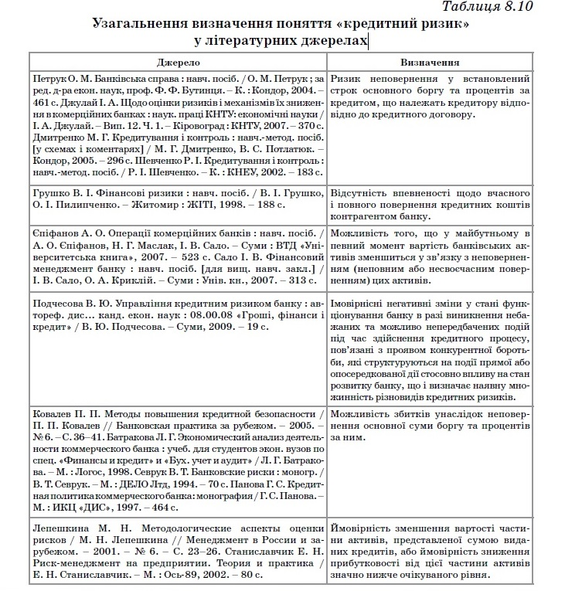
На основі теоретичного узагальнення дослідження поняття «кредитний ризик» можна визначити таке:
– відсутній єдиний підхід до визначення сутності поняття «кредитний ризик»;
– переважна більшість науковців при визначенні оперують поняттям дефолту позичальника або його нездатністю виконати умови кредитної угоди як єдиного його джерела. Це призводить до того, що з визначення виключаються фактори, що призводять до його появи, але не викликані дефолтом, насамперед, це стосується внутрішніх факторів ризику;
– при визначенні сутності кредитного ризику наводяться різні джерела його виникнення – кредитна операція, фінансова угода, кредитний договір тощо.
Отже, під кредитним ризиком розуміють ризик невиконання позичальником початкових умов кредитної угоди, тобто неповернення (повністю або частково) основної суми боргу і процентів за ним у встановленні договором строки.
Існує чимало підходів до класифікації кредитних ризиків, їх класифікують за різними ознаками (табл. 8.11.).
Таблиця 8.11
Класифікація кредитних ризиків
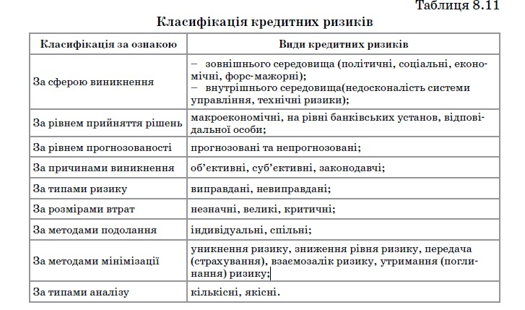
Використовуючи поняття кредитного ризику щодо кредитної операції, слід розрізняти терміни:
– індивідуальний кредитний ризик (ризик конкретного позичальника, ризик за конкретною кредитною угодою);
– портфельний кредитний ризик (ризик кредитного портфеля).
Частина ІІ. Кредит
Індивідуальний кредитний ризик може виникати з різних причин, але в будь-якому випадку для кредитора він означає загрозу втрати чи часткової втрати коштів, наданих у користування. Досить важливо, щоб кредитор вчасно виявив, що саме викликає появу такого стану, адже в майбутньому від цього залежатиме його прибутковість.
Більшість науковців розподіляють фактори, які впливають на індивідуальний кредитний ризик, на зовнішні та внутрішні.
Слід зазначити, що фактори, які мають зовнішній характер, перебувають за межами контролю з боку кредитора. Останній не може бути впевненим щодо результатів майбутніх подій, що можуть вплинути на нього, та часу їх виникнення. Реалізація певного зовнішнього фактора ризику може поставити під загрозу безперервність діяльності кредитора. Тому в процесі аналізу ризиків кредитор в обов’язковому порядку повинен враховувати можливість виникнення екстремальних обставин. Таким чином, кредитор повинен розробити відповідні нагальні заходи у формі плану дій на випадок кризових обставин, який підлягає регулярному оновленню і тестуванню. Такі плани дій є невід’ємною складовою механізмів контролю за ризиками кредитних операцій.
Фактори, що мають внутрішній характер, пов’язані з помилками персоналу, допущеними в ході оформлення кредитної документації та при оцінці кредитоспроможності позичальника, порушеннями посадових інструкцій і помилками, закладеними в самих правилах кредитування.
Внутрішні фактори залежать від кредитної діяльності кредитора, відображають його політику у сфері кредитування і включають:
– неправильну оцінку ризиків, пов’язаних з позичальником;
– порушення принципів кредитування;
– відсутність належного контролю за процесом кредитування;
– помилки в юридичному оформленні кредитних угод;
– неефективні дії та шахрайство персоналу тощо.
У цьому випадку необхідно запроваджувати процедури та заходи щодо попередження ситуацій, викликаних внутрішніми причинами. Кредитор на регулярній основі має здійснювати моніторинг ризиків для забезпечення обґрунтованого та надійного взаємозв’язку між загальними параметрами його ризиків та капіталом, фінансовими ресурсами і фінансовими результатами через відповідні механізми контролю.
Узагальнюючи розробки науковців, при класифікації факторів індивідуального кредитного ризику доцільним є використання поділу на внутрішні та зовнішні, але при цьому слід розподіляти їх на загальні та специфічні, як це представлено на рисунку 8.9.
Специфічні зовнішні фактори включають ті з них, що визначають можливість прояву індивідуального кредитного ризику, не пов’язаного 462 463
Розділ 8. Форми, види і роль кредиту
з впливом на позичальника зовнішнього середовища, та характеристики забезпечення за кредитом.
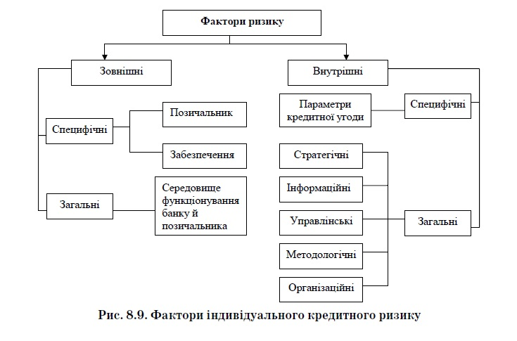
Для їх характеристики можна використовувати класифікацію факторів індивідуального кредитного ризику, наведену у таблиці 8.1216.
Специфічні внутрішні фактори включають параметри кредитної угоди, що визначаються у процесі структурування кредиту.
Процес структурування кредиту полягає у відпрацюванні таких параметрів, які відповідали б потребам клієнта та мінімізували індивідуальний кредитний ризик банку, забезпечуючи умови своєчасного погашення кредиту.
Характеристики кредитного продукту, що входять до складу внутрішніх специфічних факторів кредитного ризику, визначають істотну їх частину. Визначаючи параметри кредитних продуктів, кредитну політику, методи просування продуктів, спрямовані на певну аудиторію, кредитор самостійно визначає свій профіль ризику.
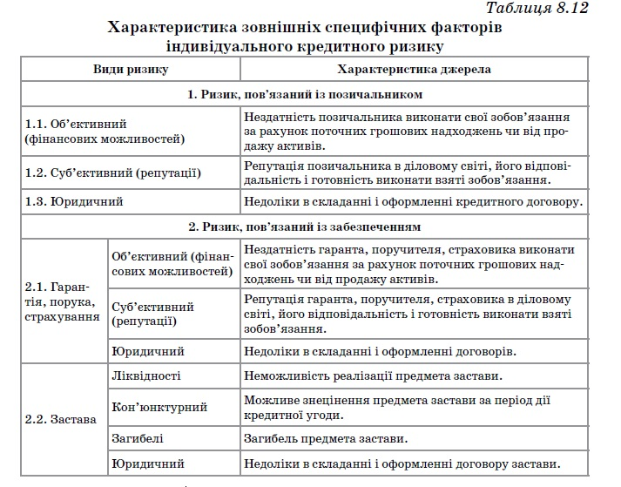
Характеристику загальних зовнішніх факторів індивідуального кредитного ризику представлено у таблиці 8.13.
Таблиця 8.13
Характеристика зовнішніх загальних факторів індивідуального кредитного ризику
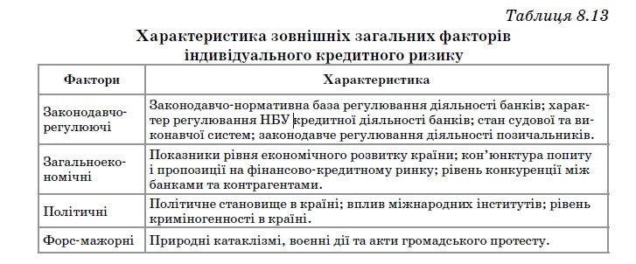
Склад загальних внутрішніх факторів індивідуального кредитного ризику та їх характеристика представлена в таблиці 8.14. 465
Розділ 8. Форми, види і роль кредиту
Таблиця 8.14
Характеристика внутрішніх загальних факторів індивідуального кредитного ризику
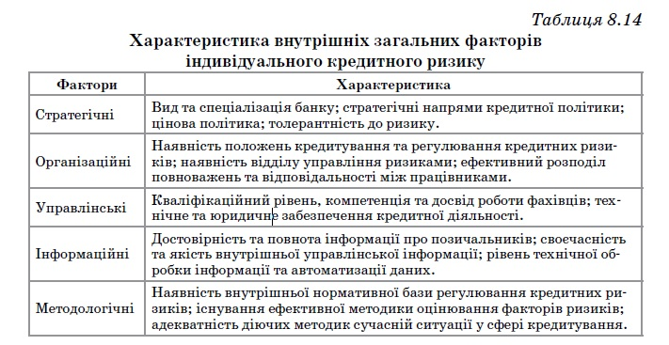
Узагальнивши підходи науковців до структуризації факторів портфельного кредитного ризику та враховуючи, що він зумовлений факторами індивідуального кредитного ризику, оскільки похідний від нього, і власними факторами, до яких слід віднести можливість концентрацій, фактори портфельного кредитного ризику можна зобразити таким чином (рис. 8.10).
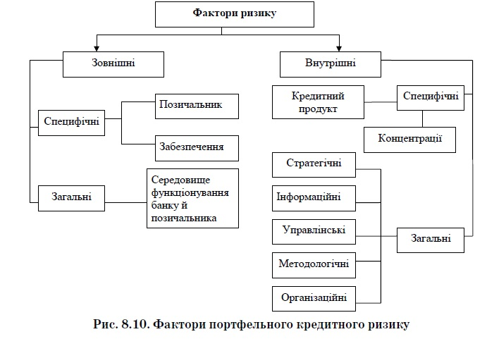
Формуючи кредитний портфель, слід дотримуватися певного рівня концентрації, оскільки кожен банк працює в певному сегменті ринку й спеціалізується на обслуговуванні певної клієнтури. При цьому надмірна концентрація значно підвищує рівень кредитного ризику. Відповідно, визначення оптимального співвідношення між рівнями диверсифікації та концентрації кредитного портфеля банку є завданням, яке повинен вирішувати менеджмент кожного банку, залежно від обраної стратегії, можливостей та стану зовнішнього середовища.
Концентрація кредитного портфеля є поняттям, протилежним за змістом диверсифікації. Концентрація кредитного портфеля означає зосередження кредитних операцій банку в певній галузі чи групі взаємопов’язаних галузей, на географічній території, або кредитування певних категорій клієнтів. Концентрація, як і диверсифікація, може бути галузевою, географічною і портфельною. Вибір способів мінімізації кредитного ризику можна навести у вигляді схеми (рис. 8.11).
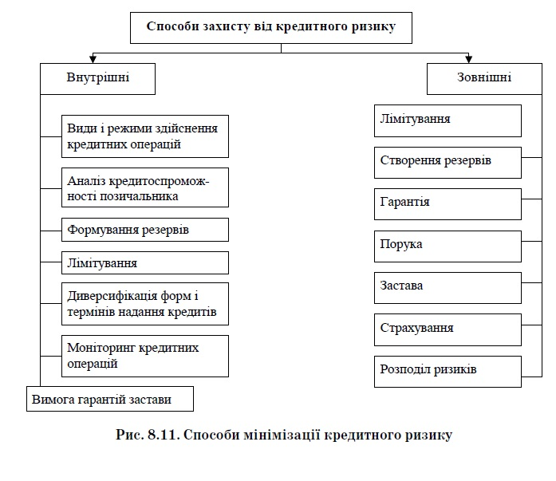
Отож, при реалізації кредитних взаємин кредитор неодмінно має здійснювати управління ризиком. Для мінімізації кредитного ризику банк може здійснювати значну кількість заходів, забезпечуючи найоптимальніший вплив на ризик. Як показано на рис. 8.11, виділяють внутрішні і зовнішні способи зниження ризику.
Внутрішні способи мінімізації кредитного ризику досить різноманітні та стосуються в основному внутрішньобанківського кредитного менеджменту. Основними серед них є: оцінка кредитоспроможності позичальника, лімітування, нормування, диверсифікація, створення резервів.
Лімітування – це встановлення ліміту, тобто верхньої межі обсягів коштів, які надаються у позику одному клієнту.
Нормування кредитів має дві форми. Перша застосовується тоді, коли кредитор відмовляється надати позику позичальнику на будь-яку суму, навіть за умови, що позичальник погоджується платити вищу процентну ставку. Друга має місце тоді, коли кредитор готовий надати позику, але обмежує її розмір до суми, яка менша за ту, що хотів би отримати позичальник.
Створення резервів на покриття ймовірних втрат за кредитними операціями являє собою ще один спосіб зниження ступеня ризику. В Україні формування таких резервів є обов’язковим.
Одним із найпоширеніших способів зниження рівня ризику (за кордоном) є страхування кредитних ризиків. Його сутність полягає в тому, що кредитор готовий відмовитися від частини доходів, аби уникнути ризику.
Ще одним способом є гарантія. Це письмове зобов’язання третьої сторони сплатити борг у разі відмови від сплати позичальником.
Таким чином, кредитний ризик як поняття постійно розвивається, збагачується за змістом у зв’язку з розвитком самої науки та предмету дослідження. Ризик повинен чітко тлумачитися як імовірність (можливість) відхилення фактичних результатів від бажаного (очікуваного) результату в діяльності людини. Сучасне управління ризиками представляє безперервний, всеохоплюючий процес збору інформації та прийняття рішення, що стосуються причин, форм прояву, методів попередження ризикових подій та подолання їхніх наслідків у процесі діяльності установи з найменшими втратами для бізнесу і середовища.
8.6. Роль кредиту у ринковій економічній системі
Розгляд наукових підходів щодо визначення ролі кредиту в економічному середовищі дає підстави зробити висновок, що в теорії сформувались такі три підходи щодо функціональної ролі кредиту в економіці.
В рамках першого підходу вчені розглядають кредит як негативне явище і вважають, що він не здійснює впливу на економіку. Представники даного підходу (А. Сміт, Д. Рікардо, Ж. Сей, Ф. Бастіа, Д. Мак-Кулох
Частина ІІ. Кредит
та ін.) стверджували, що кредит, так само, як і гроші, – технічна категорія; він не впливає на економічний процес; це лише перехід коштів від одного до іншого; він не в стані змінити товарний світ, лише може допомогти капіталу перейти в руки більш «хороших» підприємців; має тільки мікроекономічне значення для інвестора, у якого з’являється можливість інвестувати за допомогою кредиту понад власні джерела; не є капіталом і не створює ніякого капіталу; впливає лише на ціни, але не на виробництво; не може створити капітал із нічого та підвищити виробничі сили економіки; виступає причиною криз.
Другий підхід полягає у тому, що кредит володіє колосальною силою впливу на економічний розвиток. Представники цієї точки зору стверджують, що кредит – це «винахід генія» (Дж. Ло, Н. С. Мордвінов, Г. Маклеод, А. Ган і Й. Шумпетер, Дж. Кейнс та Р. Гоутри, Л. Лернер, П. Самуельсон, Е. Хансен, С. Харріс, Р. Голдсміт, Х. Дугел, Д. Кример, С. Кузнец, М. Фрідмен, А. Бернс, Ж. Рюефф, О. Файт, Дж. А. Гобсон, Р. Гільфердинг, Ш. Коклен, І. І. Кауфман та ін.), випереджає повільну дію нагромадження і збереження, майже миттєво примножує капітал, виступає вирішальною силою: виробництво може бути організовано тільки за допомогою кредиту (зростає із умов відтворення та сприяє його розширенню). Г. Маклеод вважав, що банки – це «фабрики» кредиту. А перший із російських економістів, який спеціально розробляв проблеми кредиту, адмірал Н. С. Мордвінов, перераховуючи переваги для Росії від установ банків та використання кредиту, відносив до них ріст національного багатства, господарське процвітання всіх районів країни, розвиток міст, промисловості та торгівлі, ріст національного доходу, впорядкування грошового обігу і державних фінансів, підвищення добробуту всього населення і повне використання всіх багатств.
Н. Х. Бунге, І. І. Кауфман вважали, що кредит збільшує багатство, він прискорює і забезпечує неперервність кругообігу капіталу, за його допомогою зростає капітал. Крім того, кредит – ядро економічного розвитку і сутності економічного чуда, так само, як і гроші, – основний елемент розвитку. Він – умова підйому і обов’язкова причина економічного розвитку, додаткове виробниче джерело суспільства, разом з машинним виробництвом і ціною як засіб управління виробництвом – один із стовпів сучасної економіки. Кредит розширює виробничі потужності, передає і створює купівельну здатність, мобілізує засоби, концентрує дрібні заощадження для фінансування значно більших розмірів, використовується для подолання тимчасових фінансових труднощів, збільшує розмір засобів обігу і прискорює їх рух, збільшує стабільність валют, сприяє розвитку кон’юнктури, дозволяє підприємству розміщувати його власні ресурси на ринку, не залежить від обсягу заощаджень і має капіталоутворюючий ефект. 468 469
Розділ 8. Форми, види і роль кредиту
Третій підхід полягає в тому, що кредит грає помірну роль в економіці. Деякі автори, досліджуючи роль кредиту в економіці, вплив його на реальний сектор економіки, відзначають його активну роль в формуванні криз (М. Керрі, А. Галлатин, В. Ленгтон, К. Жюгляр, Дж. С. Мілль, Дж. Мілльс, А. Маршалл та ін.).
Дослідники (в 50–60-х рр. XIX ст.) підкреслювали зв’язок між масштабами кредитних операцій і циклічними змінами обсягів виробництва: надмірне розширення кредиту генерує фіктивний проміжний попит, який деформує реальну картину і примушує підприємців приймати неправильні рішення в ринковій стратегії. Розширення кредиту викликає збільшення замовлень і запасів, тобто невиправдані вкладення в оборотний капітал за рахунок залучених ресурсів. В кінцевому підсумку руйнується зв’язок між попитом і пропозицією, що породжує економічну кризу. До кінця XIX ст. роль кредиту в формуванні економічної кризи поступово була переосмислена (М. Туган-Барановський). На думку Н. Х. Бунге, в поглядах про кредит необхідно вивільнитися від крайностей – як від сліпої віри в творчу силу кредиту, так і від скептицизму, заперечення користі кредиту, від його оцінки як однозначного джерела криз в економіці.
В рамках даного підходу вчені (С. Ю. Вітте, В. П. Ідельсон, К. Маркс, Е. Я. Брегель, І. А. Трахтенберг, І. В. Левчук, П. А. Пессель та ін.) виходять із того, що кредит не шкодить економіці і не покращує товарне забезпечення, оскільки навіть при додатковому кредиті обсяги реальних капіталів від нього не залежать. Він має значну, але не магічну владу і слугує лише дозволом на використання чужого капіталу, збільшує неіснуючий капітал, а суму використовуваного капіталу. Окрім того, не має виробничої сили, хоча без нього не можуть знайти повного застосування уже існуючі виробничі сили; не створює капітал, але з його допомогою приводиться в рух; разом з грошима, в залежності від стану їх стійкості, може визначити як підйом, так і кризу.
Дослідження статики кредитних відносин виявило в теорії та практиці наявність значної кількості методологічних підходів до кредиту. Плюралізм зумовлений особливостями кожного із етапів в розвитку економічної системи; економічними, соціальними і політичними процесами, які відбуваються в рамках національних і світової економік; відмінностями в методологічних підходах представників різних шкіл та напрямків економічної теорії.
У теорії кредиту можна виділити три існуючі характеристики його ролі. Зокрема, кредит:
1) виступає негативним початком і не здійснює вплив на економіку;
2) є «винаходом генія», здійснює значний вплив на економічний розвиток.
3) відіграє помірну роль.
Частина ІІ. Кредит
Дані підходи до функціональної ролі кредиту в економіці свідчать не лише про різноманітність суджень, що склалися, але і про спірність багатьох тез всередині кожної із цих трьох груп. У конкретний період економічного розвитку змістовна сторона кредиту чинить вплив на його функціональне призначення. Починаючи з 30-х рр. XX ст., дослідники кредитних відносин першочергову увагу зосередили на функціональному аспекті кредиту, розглядали його як інструмент регулювання.
Кредит виступає об’єднаним грошовим потоком, за допомогою якого суспільство отримує додатковий економічний ефект. В умовах вільної конкуренції роль кредитних взаємин проявляється в сприянні концентрації та централізації капіталу. Кредит слугує основою перерахованих процесів, сприяє перетворенню приватних підприємств в акціонерні товариства, а також утворенню монополій. Тим самим кредит сприяє якісному розвитку ринкових відносин, переходу їх на новий організаційний рівень.
На сучасному етапі процес концентрації та централізації капіталу, в тому числі банківського, в промислово розвинутих країнах продовжується. Водночас в постсоціалістичних державах в транзитивний період кредит сприяє децентралізації економіки і розвитку ринкових відносин через процес акціонування державних підприємств і фінансово-кредитних інститутів. Окрім того, участь кредиту в становленні ринку в певній мірі реалізується через програми пріоритетного кредитування недержавних форм господарювання. З цього випливає, що кредит відіграє важливу багатофункційну роль в розвитку національної та світової економіки. Це знаходить свій вияв в такому.
По-перше, за допомогою кредиту розширяються масштаби функціонуючого капіталу. Останній набуває еластичність і мобільність, здатність швидко переміщуватися від одних підприємств, галузей, регіонів, країн до інших.
По-друге, прискорюючи процес концентрації і централізації капіталу, кредит стимулює розвиток виробничих сил, сприяє прискоренню науково- технічного прогресу, підвищенню темпів розвитку та ефективності економіки.
По-третє, кредит забезпечує неперервність кругообігу капіталу, обслуговує процес реалізації вироблених товарів, що особливо важливо на етапі становлення ринкових відносин.
По-четверте, кредит полегшує процес переливу капіталу із одних галузей в інші, активно впливає на обсяг і структуру грошової маси, платіжного обороту, на швидкість обігу грошей.
По-п’яте, кредит сприяє поглибленню міжнародного розподілу праці, вивозу капіталу і його зустрічному (перехресному) руху, прискоренню розвитку виробництва в державах, що імпортують капітал.
Окрім того, кредит в силу своїх об’єктивних якостей був і залишається значною економічною силою, яка сприяє економічному і соціальному прогресу. Системотворча сила кредиту – це не абиякесь абсолютне явище, це його 470 471
Розділ 8. Форми, види і роль кредиту
сильна сторона, здатність об’єктивно здійснювати позитивний вплив на економіку. Загалом такий вплив можна представити таким чином (табл. 8.15).
Таблиця 8.15
Здатність кредиту впливати на кругообіг коштів, капітал, прибуток і відтворювальний процес
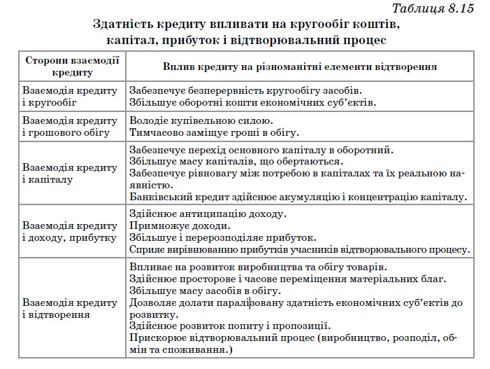
Одним із проявів ролі кредиту в економічному середовищі є його вплив на безперервність процесів виробництва і реалізації продукції. Завдяки наданню позикових коштів для задоволення тимчасових потреб відбуваються «припливи» і «відпливи» коштів позичальників, що сприяє подоланню затримки відтворювального процесу, його прискоренню та забезпечує безперервність. Кредит відіграє важливу роль у задоволенні тимчасової потреби в коштах, яка може бути зумовлена сезонністю виробництва і реалізації певних видів продукції.
Значна роль кредиту також і в розширенні виробництва. Позикові кошти сприяють збільшенню запасів і витрат, що необхідні для розширення виробництва і реалізації продукції; а також використовуються для збільшення основних фондів.
Окрім того, кредит у сфері грошового обігу забезпечує надходження готівки та їх вилучення з обігу через банки на кредитній основі. Таким чином, кредит відіграє важливу роль в утворенні коштів для готівкового і безготівкового обігу, забезпечує безперебійність безготівкового.
Частина ІІ. Кредит
Особливо важлива роль кредиту в умовах функціонування неповноцінних грошей – грошей нерозмінних на дорогоцінний метали. Це пов’язане зі збільшенням грошової маси за функціонування неповноцінних грошей на основі кредитних відносин.
Ґрунтуючись на тому, що в сучасних умовах інфляція є постійним явищем в економіці, беззаперечно зростає роль кредиту. Регулювання грошової маси в обігу здійснюється за допомогою кредиту, що забезпечує підтримку стабільної купівельної спроможності грошової одиниці.
Зміни в умовах розвитку економіки у зв’язку з переходом від адміністративно-командної до ринкової економіки посилюють роль комерційного та іпотечних кредитів. Це у свою чергу дає можливість застосовувати кредит як додаткове джерело капіталовкладень. Збільшення і розвиток акціонерного капіталу викликали розширення кредитних операцій з цінними паперами й, особливо, кредитування під заставу цінних паперів. У ринковій економіці роль кредиту найбільше виявляється в оптимізації пропорцій суспільного відтворення.
Таким чином, за допомогою кредитного механізму досягається саморегуляція економічної системи, вирівнюється норма прибутку за різними галузями народного господарства тощо. Кредит сприяє концентрації та централізації капіталу. Надзвичайно важливою роль кредиту є у забезпеченні науково-технічного прогресу та обслуговуванні інноваційного процесу. Кредит є важливим джерелом фінансування капітальних вкладень. Отже, можна виокремити напрями, в яких зростає роль кредиту (рис. 8.12). 472
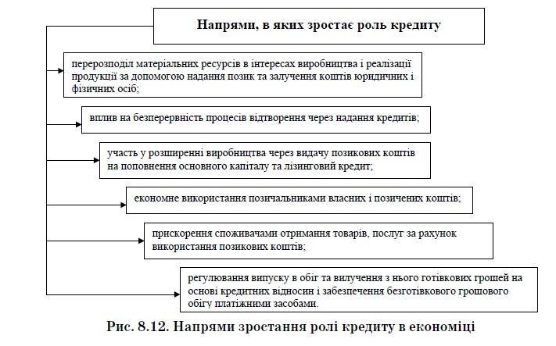
Позитивна роль кредиту виявляється шляхом проведення ефективної грошово-кредитної політики, яка в сучасних умовах полягає у використанні жорстких заходів з регулювання обсягу кредитних і грошових операцій. Особливо важливе значення має підтримка стабільності і стійкості національної грошової одиниці та захист інтересів позичальників і кредиторів.
Роль кредиту виражає результати функціонування кредитних відносин в економіці і визначається конкретними сферами їхнього застосування. Тому основними факторами, що визначають цю роль, є такі:
1. Кредит виступає найбільш мобільним і гнучким джерелом коштів для забезпечення потреб підприємств, що сприяє організації безперебійного виробничого процесу та економічному зростанню.
2. Кредит дозволяє господарюючим суб’єктам здійснювати інвестиції в основний капітал ще до того, як будуть нагромаджені у необхідних обсягах власні ресурси, що сприяє розміщенню і модернізації виробництва випуску нових видів продукції.
3. Кредит, що надається на споживчі потреби приватних осіб, розширює платоспроможний попит на ринку, що стимулює як розвиток виробництва, так і підвищення життєвого рівня населення.
4. Кредит, що виступає основою залучення коштів державою, дозволяє уникнути прямого емісійного покриття бюджетних витрат, сприяючи підтриманню фінансової стабільності економіки та раціональному використанню державних коштів.
5. Кредит є важливим інструментом регулювання економіки, що виражається у проведенні центральним банком відповідної монетарної політики, спрямованої на розширення чи обмеження його кредитних операцій із комерційними банками.
Слід мати на увазі, що роль кредиту, сфера його застосування не є незмінними та стабільними, оскільки зі зміною економічних умов у країні відбувається і зміна ролі кредиту та сфери його застосування.
Таким чином, роль кредиту характеризується результатами застосування для економіки загалом і населення зокрема. Кредит впливає на процеси виробництва, реалізації та споживання продукції, а також на сферу грошового обігу.
8.7. Розвиток кредитних відносин в економіці України
Перші ринкові зміни в кредитних відносинах відбулися вкінці 80-х рр. у процесі корінної перебудови управління економікою. Уже у 1989 р. в Україні почали формуватися комерційні та кооперативні банки. Створювались вони на акціонерних або пайових засадах в основному підприємствами та організаціями певної галузі економіки для вирішення своїх нагальних проблем. Саме з виникненням цих банків почали відбуватися серйозні зміни у кредитних відносинах.
Частина ІІ. Кредит
Загалом у розвитку кредитних відносин в Україні за час незалежності можна виділити щонайменше чотири періоди.
Період І – 1991–1992 рр. – період становлення нового типу кредитних відносин на базі соціалістичних форм і видів кредитування. Зростання обсягів наданих кредитів відбувається шляхом розширення переліку суб’єктів кредитних відносин, в умовах відсутності досвіду ринкових відносин з позичальниками та сформованого правового поля. Саме в цей період відновлюється істинна сутність кредиту як самостійної економічної та базової категорії в кредитному механізмі, припиняється безповоротне фінансування видатків бюджету, надання кредитів збитковим господарствам, а також на цілі, які не відповідають внутрішній природі кредиту і принципам комерційної діяльності.
Передусім змінювався склад як кредиторів, так і позичальників. Основними кредиторами ставали комерційні банки, у тому числі й колишні державні, які з часом акціонувались. А позичальниками все частіше ставали колективні і приватні підприємства та окремі громадяни. Позичальниками були й підприємства державної форми власності. До цих двох учасників кредитної угоди нерідко долучався третій – страховик, гарант, поручитель. Значні зміни відбувались у формах і видах кредитів, й особливо у методах кредитування.
Якщо в основі кредитування раніше були численні окремі об’єкти, передбачені за радянських часів банківськими інструкціями, під які надавалися позички, то банки «нової хвилі» основну увагу почали надавати суб’єкту, який бажає отримати позичку, його кредитоспроможності, турбуючись насамперед про свої доходи і повернення кредиту. Кредитоспроможність стала одним із найважливіших принципів кредитування.
Докорінно змінилось розуміння принципу забезпеченості кредиту. Якщо раніше кредит видавався під його забезпечення товарно-матеріальними цінностями та витратами виробництва без нотаріального оформлення цього забезпечення, то комерційні банки почали здійснювати кредитування за умови дотримання принципу забезпечення повернення кредиту в установлений строк. Таким забезпеченням стали страховий поліс, порука чи гарантія третіх осіб, перевідступлення дебіторської заборгованості, застава майна тощо.
Замість досить складного порядку кредитування, який передбачав значні особливості для підприємств окремих галузей чи підгалузей економіки, кредити почали надаватись здебільшого на покриття дефіциту оборотного капіталу підприємств. Їх відносини з банками з постійних стали епізодичними, дискретними.
Період ІІ – 1993–1999 рр. – це період значного зменшення обсягів наданих кредитів та перехід до товарної форми кредитування. У лютому 474 475
Розділ 8. Форми, види і роль кредиту
1993 р. Національний банк України затвердив Порядок проведення банками операцій з векселями, яким було встановлено особливості застосування комерційного кредиту. У цей період практично призупиняється довгострокове інвестиційне кредитування. Фінансовий стан як суб’єктів господарювання, так і комерційних банків погіршується. На тлі зростання попиту на кредити відбувається зростання відсоткових ставок. Найкритичнішого стану ситуація в банківській системі набуває в 1996 р. у період фінансової кризи.
Період ІІІ – 2000–2008 рр. – період динамічного зростання обсягів кредитування в економіці України. Відбувається процес відновлення інвестиційного кредитування. Пік обсягів кредитів, наданих комерційними банками, – 2006–2008 рр. У цей період зростання кредитного портфеля відбувається на 60–80% щорічно (у 2006 р. – на 72% від попереднього року, у 2007 р. – на 80%, 2008 р. – на 63%). При цьому в структурі наданих кредитів переважає частка кредитування юридичних осіб – 60–94%. Значне зростання обсягів кредитних ресурсів у 2008 р. пов’язане з переоцінкою кредитів в іноземній валюті внаслідок девальвації гривні. Саме на цьому етапі формується система парабанківських кредитних установ.
Ще у 2004 р. законами України «Про підприємства в Україні» і «Про цінні папери та фондову біржу» було легалізовано комерційний кредит, який з 1930 р. у Радянському Союзі був заборонений у внутрішньому обороті. У тому ж таки 2004 р. було визнано, що вексельний обіг в Україні має здійснюватися відповідно до Женевських (1930 р.) вексельних конвенцій. У лютому 2006 р. Національний банк України затвердив Порядок проведення банками операцій з векселями, яким було встановлено особливості застосування цих конвенцій в Україні. Як уже зазначалося, комерційний кредит може надаватись як з оформленням векселем, так і без такого оформлення. Останнє переважає, бо спочатку в Україні не було прийнято в повному обсязі вексельного законодавства та й обізнаність працівників банків та їх клієнтів з вексельним правом була недостатньою. У подальшому поширенню вексельного обігу заважала платіжна криза.
У той період однією з найсерйозніших проблем діяльності комерційних банків, які переважно кредитували малі підприємства, був дефіцит кредитних ресурсів у їх розпорядженні. Тому для розвитку своїх кредитних операцій вони почали позичати ці ресурси у центральному і спеціалізованих банках та їхніх клієнтів за досить високу плату. Це сприяло розвитку грошового ринку, зміцнювало засади комерційного розрахунку, на яких ґрунтується ринкова економіка. Особливо ринок міжбанківських кредитів пожвавився у 2006 р., коли почала працювати система електронних платежів, запроваджена Національним банком України, яка дає змогу дуже швидко проводити міжбанківські кредитні операції як на регіональному, так і на міжрегіональному рівнях.
Частина ІІ. Кредит
Через високий рівень мита за реєстрацію застави у нотаріальному порядку (а без такої реєстрації договір застави не міг набувати чинності) вона як вид забезпечення тривалий час майже не застосовувалась. Основним видом забезпечення було страхування кредитів від неповернення, що й сприяло швидкому розвиткові страхового бізнесу. Коли у 2006 р. виключним видом діяльності страхових організацій закон визнав страхування, а інфляція знецінила їх страхові резерви, основним видом забезпечення погашення кредитів стали гарантії і поруки, які надавались позичальникам одними банками для отримання кредитів в інших банках.
Інфляційні очікування населення у 2006 р., з одного боку, викликали різке зростання цін, а з іншого – знецінення капіталів комерційних банків, вкладів населення в банки, які завжди є основним джерелом формування їхніх кредитних ресурсів. Так, у листопаді 2007 р. індекс споживчих цін (ІСЦ) в Україні підвищився на 15,2%, що стало рекордним показником інфляції з 1999 року. Інші показники інфляції, такі, як індекс цін виробників (ІЦВ) і дефлятор ВВП, індекси цін на нерухомість і на акції (ПФТС) також зростали дуже швидко. Без сумніву, у той період Україна стикнулась з дуже серйозною проблемою, що наражала на небезпеку макроекономічну стабільність і шкодила добробуту населення. За таких умов, можливість розкручування «інфляційно-зарплатної спіралі» вкрай необхідно було нівелювати якомога раніше, до того, як економічні втрати від боротьби з інфляцією стануть занадто високими.
Саме тому жорстка монетарна політика, зокрема постійне підняття Національним банком України мінімального розміру статутних фондів банків, норм обов’язкового резервування, глибока платіжна криза призвели до монополізації з 2007 р. кредиту, зосередження його в руках великих (за українськими масштабами) банків. А оскільки комерційні банки, засновані підприємствами певних галузей економіки, внаслідок зазначених причин та заборони державним підприємствам бути акціонерами комерційних банків і страхових компаній у переважній більшості змінили своїх власників і потрапили до різних кланових угруповань, то вони стали служити цим угрупованням. Це обмежило доступ до банківського кредиту малого та середнього бізнесу, державних підприємств, які тільки починали приватизуватись. Дефіцит кредитних ресурсів та значний рівень інфляції призвели до того, що кредити, як правило, надавались на короткі строки й здебільшого у сферу обігу. Цей процес почав охоплювати й колишні державні, так звані системні банки.
Окрім того, не сприяла нормальним кредитним відносинам банків з клієнтами також відсутність у чинному українському законодавстві до березня 2007 р. норми, яка передбачала б відповідальність за зловживання з кредитами. Лише у вересні 2008 р. Національний банк України затвердив Положення про кредитування, у якому в загальних рисах окреслив 476 477
Розділ 8. Форми, види і роль кредиту
порядок проведення кредитних операцій комерційними банками. Відсутність реальної відповідальності за нецільове використання і неповернення кредитів в умовах платіжної кризи спричинили у 2008 р. банкрутство ряду комерційних банків.
У 2008–2009 рр. через відсутність надійних позичальників та у зв’язку з вигідними умовами внутрішніх державних позик (високий дохід на облігації, зарахування сум, інвестованих у ці облігації, у рахунок обов’язкових мінімальних резервів комерційних банків, звільнення доходу на облігації від податку на прибуток тощо) більшість банків свої кредитні ресурси спрямували на придбання облігацій цих позик. Банки майже відмовилися від кредитування реальної економіки, що вкрай негативно відбилось на її розвитку, спричинило поглиблення тривалої економічної кризи.
Період IV – з 2009 р. – характеризується зменшенням кредитних вкладень в економіку країни. Основні причини: значний відплив депозитних ресурсів унаслідок фінансової дестабілізації в 2008–2009 рр. та зростання недовіри до банківської системи; призупинення взаємного кредитування банками на міжбанківському ринку.
Ще з 2009 р. почав відновлюватись споживчий кредит (на житлове будівництво, продаж товарів населенню торговельними організаціями на виплат, талановитій молоді на здобуття вищої освіти тощо). Подальшому його розвитку сприятиме Закон України «Про кредитні спілки», прийнятий Верховною Радою України 20 грудня 2014 р. Він, порівняно з Тимчасовим положенням про кредитні спілки в Україні, затвердженим у вересні 2006 р. Указом Президента України, надав кредитним спілкам значні права. Зокрема, вони мають право на залучення депозитів від своїх членів й інших установ та організацій, отримання банківських кредитів та право бути засновниками місцевих кооперативних банків.
Повільно, але все ж набувають поширення кредити, пов’язані з вексельним обігом, лізинговим і факторинговими операціями банків тощо, хоча тривала платіжна криза в країні значно гальмує цей процес. А прийняття 25 жовтня 2014 р. Верховною Радою України Земельного кодексу, який став основою для формування протягом 2014–2018 рр. нової системи земельного законодавства, створило сприятливі умови й для розвитку іпотечного кредиту в Україні. Із зростанням обсягів довгострокових вкладів населення в банки зростатимуть обсяги інвестиційних банківських кредитів.
У 2014–2015 рр. Національний банк України почав проводити більш ліберальну монетарну політику. Так, протягом 2014 р. облікова процентна ставка поступово була знижена з 29 до 12,5% річних, а з 4 квітня 2015 р. – до 10% річних. Норма мінімальних обов’язкових резервів комерційних банків знижена з 17% на початок 2014 р. до 2–14% з 10 квітня 2015 р.
Частина ІІ. Кредит
Це значно сприяло розвитку кредитних відносин в Україні, деякою мірою приблизило їх до тих, що існують в економічно розвинутих країнах. НБУ більш узгоджено почав співпрацювати з урядом, що, безумовно, справлятиме позитивний вплив на розвиток економіки. Щоправда комерційні банки, незважаючи на дії Національного банку України, продовжували у зазначений період надавати кредити під досить високі процентні ставки (25–30 і більше відсотків річних), що не відповідає інтересам вітчизняної економіки.
Кредитні відносини також відіграють вагому роль у динамічному розвитку реального сектору. Проте їх вплив позитивний лише в тому випадку, якщо кредитні відносини мають адекватні цільові орієнтири та оптимальну інституційну структуру. Так, лише з 2012–2013 рр. ситуація щодо кредитування реальної економіки почала поступово виправлятись. Комерційні банки все більше почали кредитувати реальну економіку, особливо підприємства агропромислового комплексу. Цьому сприяло й те, що частину сплати процентів цими підприємствами взяла на себе держава. Зокрема, у 2014 р. пільговими кредитами скористалось 82% підприємств АПК на загальну суму майже 3 млрд. грн. Це й стало одним з основних чинників, що забезпечили вихід української економіки зі стану економічної кризи.
Становлення і розвиток фінансово-кредитних відносин свідчать про складність економічних процесів, які існували в період трансформації економіки України. Водночас дослідження етапів становлення і розвитку кредитних відносин в Україні дає підстави стверджувати, що за роки незалежності України відбулися суттєві і динамічні зміни у формуванні цих відносин між економічними суб’єктами.
Характеристика сучасного стану організації кредитних відносин в Україні та його поелементний склад узагальнено у таблиці 8.16.
Окрім того, помітною тенденцією сучасної кредитної практики стала інтернаціоналізація кредиту. Зокрема, це знаходить своє відображення в заходах щодо переходу вітчизняних банків на міжнародні стандарти фінансової звітності. Дані тенденції можна представити у вигляді таблиці (табл. 8.17).
Отже, кредитні відносини на сьогодні є невід’ємним елементом економічної системи будь-якої країни. Як ефективний інструмент стимулювання розвитку економіки та активізації бізнесу розвинені кредитні відносини сприяють:
– ефективному використанню коштів шляхом їх перерозподілу з низькорентабельних галузей до тих, де оборотність і прибутковість коштів є вищою;
– розвитку реформованого сільського господарства України, сприяючи цим не тільки забезпеченню населення високоякісними продук478 479
Розділ 8. Форми, види і роль кредиту
тами харчування, а промисловість сировиною, а й перетворенню нашої країни у великого експортера сільськогосподарської продукції;
– подоланню економічної кризи в Україні, забезпечують прогресивний розвиток вітчизняного товарного виробництва;
– розвитку продуктивних сил та розширенню масштабів торгівлі;
– прискоренню процесу реалізації продукції та забезпечує безперервність кругообігу капіталу.
Таблиця 8.16
Характеристика елементів організації кредитних відносин в Україні
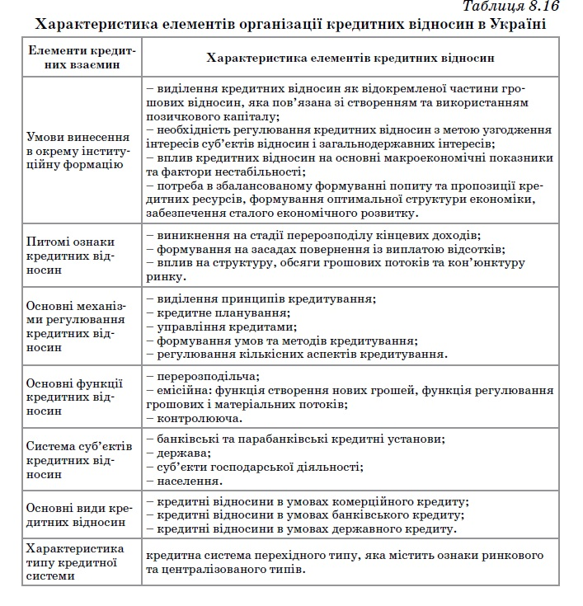
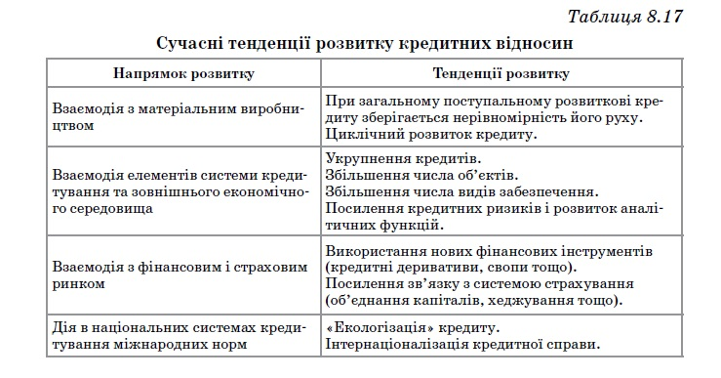
Щодо соціальної сфери, то глибоке проникнення кредиту в усі аспекти життя людини дозволяє населенню отримати такі позитивні ефекти від розвитку кредитних відносин:
– підвищити поточний рівень споживання благ;
– скоротити часовий лаг між виникненням потреби та її задоволенням;
– продаж товарів тривалого користування в кредит (з розстрочкою платежу);
– отримання коштів на витрати поточної виробничої діяльності, на будівництво, придбання сільськогосподарської техніки, транспортних засобів, придбання худоби, будівництво житлових будинків тощо;
– отримання цільових позик окремим соціальним групам населення (видаються в рамках загальнодержавних програм соціального захисту найвразливіших верств населення);
– отримання позик на індивідуальне і кооперативне житлове будівництво;
– отримання необхідної суми грошей в будь-який момент часу.
На рівні держави розвинені кредитні відносини дозволяють досягнути: підвищення життєвого рівня громадян; розвиток фінансової системи; переважання безготівкових розрахунків над готівковими; довіру громадян до комерційних банків та кредитних установ; безперервний обіг коштів. 481
Розділ 8. Форми, види і роль кредиту
Хоча розвиток кредитних відносин в Україні відбувався на базі тих кредитних відносин, які існували в Радянському Союзі, і характеризується достатнім обсягом набутого досвіду у сфері кредитування, однак у розвитку кредитних операцій в Україні існують певні труднощі та проблеми, які необхідно вирішувати для формування вдосконаленої системи кредитування, а саме:
– нині більшість українських банків аналогічно до банків Заходу розпочали активний пошук індивідуального клієнта, розглядаючи даний напрямок роботи як важливе джерело поповнення фінансових ресурсів. Банки за своєю суттю стали комерційними підприємствами. Це надає комерційного характеру їх діяльності з кредитування фізичних і юридичних осіб;
– платність кредиту набула більш помітних рис. Намагання отримати дохід, в тому числі від кредитних операцій, стало основним мотивом діяльності кредитних установ;
– надання позик під процент є справою вигідною, але тільки у тому випадку, коли вони не переходять у розряд прострочених, сумнівних, і в кінцевому підсумку не покриваються самим банком. Банку потрібна гарантія, що у випадку неповернення кредиту він може стягнути позичену суму, реалізувавши заставу, оголосивши клієнта банкрутом, або одержати страхове відшкодування;
– специфічною ознакою сучасної української практики кредитування є і те, що банки поступово відходять від принципу галузевого підходу при виборі схеми кредитування підприємств і організацій. Переважним стає принцип уніфікованого порядку кредитування, при якому галузеві особливості організації видачі і погашення позик часто нівелюються;
– необхідність у довгострокових кредитах. Як правило, довгострокові кредити підприємства беруть у випадку, коли не вистачає власних фінансових ресурсів на інвестиційні потреби. Сьогодні частка таких кредитів незначна. Перш за все, це пов’язано з великим ризиком щодо їх несплати. Водночас процедура отримання таких кредитів є досить ускладненою;
– в основі кредитних відносин повинна бути закладена довіра обох сторін. Саме такий зміст повинен стати основою взаємовідносин суб’єктів кредитних стосунків. Поряд із довірою необхідна відповідальність. При відсутності цього критерію в однієї зі сторін кредитних відносин, такі відносини стають як економічно, так і соціально не партнерськими.
Частина ІІ. Кредит
Подолання перелічених проблем необхідне для подальшого сприяння зростанню масштабності та якісного рівня банківського кредитування як запоруки прискорення темпів соціально-економічного розвитку держави. Тому на сьогодні актуальними є такі шляхи вирішення проблем, які існують у сфері кредитування:
– необхідно розробити заставний механізм і механізм банкрутства підприємств, організацій, які б реально діяли у результаті проведення яких банки одержували б свої гроші з процентами;
– кредитні відносини між кредитором і позичальником треба формувати таким чином, щоб забезпечити найвищу ефективність використання коштів обох сторін;
– кредити повинні надаватися тільки на комерційних засадах з дотриманням таких умов: оцінки установою банку кредитоспроможності позичальника, фінансової стабільності, рентабельності, ліквідності;
– кредити повинні видаватися тільки в межах наявних у розпорядженні банку ресурсів.
Таким чином, на сьогоднішньому етапі одну з найважливіших ролей у стимулюванні розвитку економіки відіграє банківський кредит як головне джерело забезпечення грошовими ресурсами поточної господарської діяльності підприємств незалежно від форми власності та сфери господарювання. В Україні є позитивні тенденції у налагодженні та вдосконаленні кредитних відносин. В значній мірі вони відповідають існуючій економічній ситуації в державі. Банки в Україні за своєю суттю стали остаточно комерційними підприємствами, що надає відповідного характеру їх діяльності з кредитування клієнтів – платність кредиту набула більш першочергового значення, а намагання отримати дохід стало основним мотивом діяльності кредитних установ. 482

